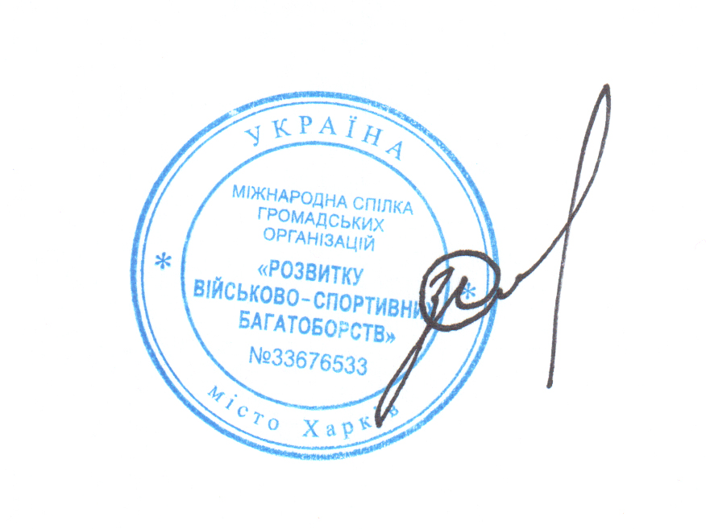
УТВЕРЖДАЮ
Президент Международного Союза
Общественных Организаций
«Развития военно-спортивных многоборий»

_________________ Зайцев С.В.
« 12 » августа 2014 г

ПРОГРАММА
ЭКЗАМЕНАЦИОННЫХ ТРЕБОВАНИЙ
ТЕХНИЧЕСКОЙ ПОЯСОВОЙ АТТЕСТАЦИИ
ПО БОЕВОМУ МНОГОБОРЬЮ

«ПОЛНОКОНТАКТНЫЙ ВИД ПРОГРАММЫ»

Четвёртая редакция: с изменениями от 12.08.14

2011-2014

Аттестационная программа технического уровня подготовки по боевому многоборью

« белый пояс 1 степени »

Раздел 1 Теоретические знания

1.1. Состав боевого многоборья

1.2. Спортивный этикет в боевом многоборье

1.3. Основы стрельбы и правила техники безопасности во время стрельбы

1.4. Правила участия в соревнованиях по боевому многоборью. Особенности версий

1.5. Терминология техники данной степени аттестации

Раздел 2 Общая физическая подготовка ОФП
Специальный комплекс общефизической подготовки | Возраст спортсмена, лет
Специальный комплекс общефизической подготовки | 6-7 |  | 8-9 |  | 10-11 |  | 12-13 |  | 14-15 |  | 16-17 |  | 18+
Специальный комплекс общефизической подготовки | Кол –во раз | Подход | Кол –во раз | Подход | Кол –во раз | Подход | Кол –во раз | Подход | Кол –во раз | Подход | Кол –во раз | Подход | Кол –во раз | Подход
Упражнение№1. Сгибание и разгибание рук в упоре лежа. | 5 | 1 | 7 | 1 | 8 | 1 | 10 | 1 | 5 | 2 | 7 | 2 | 10 | 2
Упражнение№2. Из положения лежа на животе перейти в положение присед и вернуться в исходное положение. | 5 | 1 | 7 | 1 | 8 | 1 | 10 | 1 | 5 | 2 | 7 | 2 | 10 | 2
Упражнение№3. Из положения лежа на спине, руки за головой, ноги выпрямлены подъем туловища в положение сед. | 5 | 1 | 7 | 1 | 8 | 1 | 10 | 1 | 5 | 2 | 7 | 2 | 10 | 2
Упражнение№4. Из положения присед выпрыгнуть вверх, руки за головой | 5 | 1 | 7 | 1 | 8 | 1 | 10 | 1 | 5 | 2 | 7 | 2 | 10 | 2

* Упражнение №1 Туловище ровное, руки на ширине плеч, сгибать до угла 90 градусов в локтевом суставе.
* Упражнение №2. При выполнении упражнения выполнять полный сед.
* Упражнение №3. Ноги не фиксируются, разрешается незначительное сгибание ног, локтями дотрагиваться до середины бедер, в положении лежа обязательно касаться лопатками пола.
* Упражнение №4. Во время выпрыгивания необходимо оторваться от пола не менее чем
на 1см при этом коленные суставы и туловище полностью выпрямляются.
* Женщины выполняют каждое упражнение на 2 раза меньше

Раздел 3. Прикладная гимнастика
3.1. Акробатические элементы
3.1.1. Кувырок вперёд
3.1.2. Кувырок назад
3.1.3. Продольный шпагат с просветом не более 35 см.
3.1.4. Поперечный шпагат с просветом не более 40 см.
3.2. Элементы самостраховки
3.2.1. При падении вперед (на грудь, живот)
3.2.2. При падении назад (на спину)
3.2.3. При падении на бок (левый, правый) с положения присед

Раздел 4. Боевая техника

4.1. Стойки. Перемена стоек
4.1.1. Левосторонняя стойка
4.1.2. Правосторонняя стойка

4.2. Техника передвижения
4.2.1. Передвижение по прямой на дриблинге

4.3. Техника ударов руками
4.3.1. Прямой удар передней рукой в голову
4.3.2. Прямой удар дальней рукой в голову
4.3.3. Прямой удар передней рукой в корпус с наклоном
4.3.4. Прямой удар дальней рукой в корпус с наклоном

4.4. Техника ударов ногами
4.4.1. Круговой удар дальней ногой по бедру
4.4.2. Круговой удар дальней ногой в корпус
4.4.3. Круговой удар дальней ногой в голову

4.5. Серийно-комбинационные удары
4.5.1. Прямой удар передней левой рукой в голову, круговой удар правой дальней ногой в
голову (корпус, бедро)
4.5.2. Прямой удар дальней правой рукой в голову, круговой удар правой дальней ногой в
голову (корпус, бедро)

4.6. Техника защиты
4.6.1. Подставка рук от прямого удара рукой в голову
4.6.2. Блок двумя руками от кругового удара ногой в голову
4.6.3. Блок двумя руками от кругового удара ногой в корпус
4.6.4. Блок голенью от кругового удара ногой по бедру

4.7. Техника борьбы
4.7.1. Техника борьбы в стойке
4.7.1.1. Выведение из равновесия рывком
4.7.1.2. Выведение из равновесия толчком
4.7.1.3. Выведение из равновесия скручиванием
4.7.2. Техника борьбы в партере
4.7.2.1. Удержание сбоку
4.7.2.2. Удержание сверху
4.7.2.3. Удержание поперек

4.8. Техника контратаки
4.8.1. Ударами от ударов
4.8.1.1. Прямой удар левой или правой рукой от прямых ударов рук соперника
4.8.1.2. Прямой удар левой или правой рукой от кругового удара ногой в голову
4.8.2. Броском от ударов (отсутствует)
4.8.3. Броском от броска (отсутствует)

4.9. Техника владения холодным оружием (отсутствует)

Раздел 5. Специальная технико-физическая подготовка
5.1. Скоростные удары по лапе в техническо-правильном исполнении на продвижении вперёд:
- прямые удары руками на скорость по «лапе» в течение 10 сек
- круговые удары ногой на скорость по «лапе» в течение 10 сек
5.2. Перебивание доски (отсутствует)

Раздел 6. Бой с тенью (отсутствует)

Раздел 7. Стрельба
Теоретические знания проведения стрельбы из пневматической винтовки: дисципли-нарные и технические требования.

Аттестационная программа технического уровня подготовки по боевому многоборью

« жёлтый пояс »

Допускаются спортсмены:
- имеющие соответствующий уровень подготовки;
- на протяжении года участвовавшие в соревнованиях любого ранга;
- не менее чем в одном бою одержавшие победу.

Раздел 1. Теоретические знания
  - История развития боевого многоборья
  - Морально-этический кодекс бойца-многоборца
  - Основы стрельбы и правила техники безопасности во время стрельбы
  - Правила участия в соревнованиях по боевому многоборью. Особенности версий

1.5. Терминология техники данной степени аттестации

Раздел 2. Общая физическая подготовка (ОФП)
Специальный комплекс общефизической подготовки | Возраст спортсмена, лет
Специальный комплекс общефизической подготовки | 7 |  | 8-9 |  | 10-11 |  | 12-13 |  | 14-15 |  | 16-17 |  | 18+
Специальный комплекс общефизической подготовки | Кол –во раз | Подход | Кол –во раз | Подход | Кол –во раз | Подход | Кол –во раз | Подход | Кол –во раз | Подход | Кол –во раз | Подход | Кол –во раз | Подход
Упражнение№1. Сгибание и разгибание рук в упоре лежа. | 6 | 1 | 8 | 1 | 9 | 1 | 11 | 1 | 6 | 2 | 8 | 2 | 10 | 2
Упражнение№2. Из положе-ния лежа на животе перейти в положение присед и вер-нуться в исходное положение. | 6 | 1 | 8 | 1 | 9 | 1 | 11 | 1 | 6 | 2 | 8 | 2 | 10 | 2
Упражнение№3. Из положе-ния лежа на спине, руки за головой, ноги выпрямлены подъем туловища в положение сед. | 6 | 1 | 8 | 1 | 9 | 1 | 11 | 1 | 6 | 2 | 8 | 2 | 10 | 2
Упражнение№4. Из положе-ния присед выпрыгнуть вверх, руки за головой | 6 | 1 | 8 | 1 | 9 | 1 | 11 | 1 | 6 | 2 | 8 | 2 | 10 | 2
* Женщины выполняют каждое упражнение на 2 раза меньше.

Раздел 3. Прикладная гимнастика
3.1. Акробатические элементы
3.1.1. Кувырок через левое плечо
3.1.2. Кувырок через правое плечо
3.1.3. Передний мост
3.1.4. Продольный шпагат с просветом не более 30 см.
3.1.5. Поперечный шпагат с просветом не более 35 см.
3.2. Элементы самостраховки
3.2.1. Падение вперед после толчка партнера в спину
3.2.2. Падение назад после толчка партнера в грудь
3.2.3. Падение на бок через партнера стоящего в партере (лицом к партнеру, спиной к
партнеру)
3.2.4. Падение назад через партнера стоящего в партере

Раздел 4. Боевая техника
4.1. Стойки. Перемена стоек (отсутствует)
4.2. Техника передвижения
4.2.1. Передвижение вперед, назад
4.2.2. Передвижение по кругу

4.3. Техника ударов руками
4.3.1. Комбинация из двух прямых ударов передней и дальней рукой в голову
4.3.2. Комбинация из трёх прямых ударов передней, дальней и передней рукой в голову
4.3.3. Прямой удар передней рукой в голову, прямой удар дальней рукой в корпус с
наклоном

4.4. Техника ударов ногами
4.4.1. Круговой удар ближней ногой по бедру
4.4.2. Круговой удар ближней ногой в корпус
4.4.3. Круговой удар ближней ногой в голову
4.4.4. Прямой удар дальней ногой в корпус

4.5. Серийно-комбинационные удары
4.5.1. Прямой удар передней левой рукой в голову, прямой удар дальней правой рукой в
голову, круговой удар дальней правой ногой в голову (корпус, бедро)
4.5.2. Прямой удар передней левой рукой в голову, прямой удар дальней правой ногой в
корпус
4.5.3. Прямой удар передней левой рукой в голову, прямой удар дальней правой рукой в
голову, прямой удар дальней правой ногой в корпус

4.6. Техника защиты
4.6.1. Уклон в сторону от прямого удара рукой в голову
4.6.2. Сбив прямого удара рукой в голову
4.6.3. Блок двумя руками от прямого удара ногой в корпус

4.7. Техника борьбы
4.7.1. Приемы борьбы в стойке
4.7.1.1. Перевод партнера срывом из стойки в партер на колено или живот
4.7.1.2. Бросок с захватом ног спереди, сзади
4.7.1.3. Бросок с захватом одной ноги (снаружи, изнутри)
4.7.2. Приемы борьбы в партере
4.7.2.1. Удержание со стороны ног
4.7.2.2. Удержание со стороны головы
4.7.2.3. Уход от удержаний (в положении сбоку, сверху, со стороны ног, со стороны головы)
4.7.2.4. Уход от удержания со стороны ног, с переходом на удержание верхом при помощи
вращения с захватом шеи рукой
4.7.2.5. Уход от удержания верхом выползанием из-под противника с помощью сбивания
бедра противника рукой и ногой
4.7.2.6. Переворот партнёра с захватом двух рук сбоку (положение партнера на четырёх
опорах: колени, руки)
4.7.2.7. Переворот партнёра с захватом двух рук спереди (положение партнера на четырёх
опорах: колени, руки)
4.7.2.8. Переворот партнёра с захватом двух ног (положение партнера на четырёх опорах:
колени, руки)
4.7.2.9. Рычаг руки через бедро
4.7.2.10. Рычаг руки с захватом руки между ног

4.8. Техника контратаки
4.8.1. Ударами от ударов
4.8.1.1. Комбинация прямых ударов руками после прямого удара ногой в корпус
4.8.1.2. Комбинация прямых ударов руками после сбива прямого удара левой рукой в голову
4.8.1.3. Комбинация прямых ударов руками после сбива прямого удара правой рукой в
голову
4.8.2. Броском от ударов (ранее изученными бросками от любых ранее изученных ударов
руками и ногами)
4.8.3. Броском от броска (отсутствует)

4.9. Техника владения холодным оружием (отсутствует)

Раздел 5. Специальная технико-физическая подготовка
5.1. Скоростные удары по лапе в техническо-правильном исполнении на продвижении вперёд:
- удары руками на скорость по «лапе» в течение 10 сек
- удары ногами на скорость по «лапе» в течение 10 сек
5.2. Перебивание доски (отсутствует)

Раздел 6. Бой с тенью
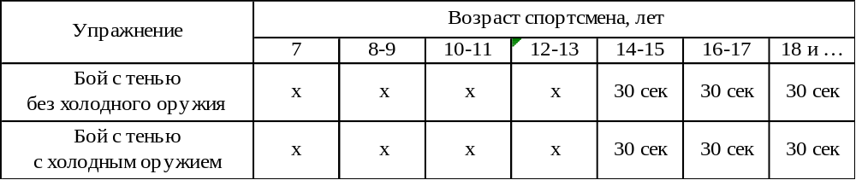
Бой с тенью с холодным оружием и без холодного оружия осуществляется с
использованием изученной техники раздела №4.

Раздел 7. Стрельба
При невыполнении требований А, в силу вступают требования Б.
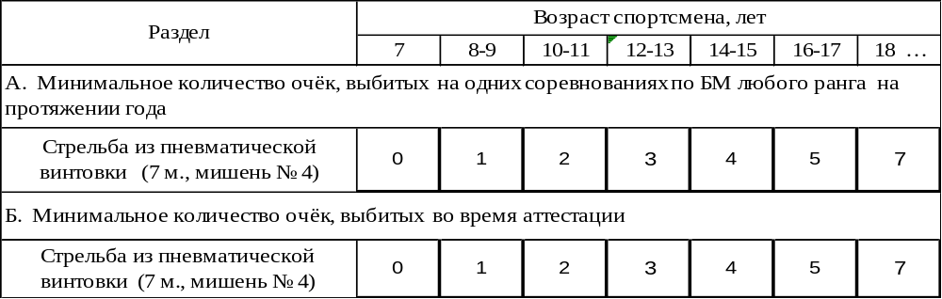

Аттестационная программа технического уровня подготовки по боевому многоборью

« жёлтый пояс 1 степени »

Допускаются спортсмены:
- имеющие соответствующий уровень подготовки;
- на протяжении года проведшие не менее 10 боёв в соревнованиях любого ранга;
- не менее чем в двух боях одержавшие победу.

Раздел 1. Теоретические знания
  - История развития боевого многоборья
  - Морально-этический кодекс бойца-многоборца
  - Основы спортивной гигиены
  - Основы стрельбы и правила техники безопасности во время стрельбы
  - Правила участия в соревнованиях по боевому многоборью. Особенности версий
  - Терминология техники данной степени аттестации

Раздел 2. Общая физическая подготовка (ОФП)
Специальный комплекс общефизической подготовки | Возраст спортсмена, лет
Специальный комплекс общефизической подготовки | 8-9 |  | 10-11 |  | 12-13 |  | 14-15 |  | 16-17 |  | 18+
Специальный комплекс общефизической подготовки | Кол –во раз | Подход | Кол –во раз | Подход | Кол –во раз | Подход | Кол –во раз | Подход | Кол –во раз | Подход | Кол –во раз | Подход
Упражнение№1. Сгибание и разгибание рук в упоре лежа. | 9 | 1 | 10 | 1 | 12 | 1 | 7 | 2 | 9 | 2 | 11 | 2
Упражнение№2. Из положения лежа на животе, перейти в положение присед и вернуться в исходное положение. | 9 | 1 | 10 | 1 | 12 | 1 | 7 | 2 | 9 | 2 | 11 | 2
Упражнение№3. Из положения лежа на спине, руки за головой, ноги выпрямлены подъем туловища в положения сед. | 9 | 1 | 10 | 1 | 12 | 1 | 7 | 2 | 9 | 2 | 11 | 2
Упражнение№1. Из положения присед выпрыгнуть вверх, руки за головой | 9 | 1 | 10 | 1 | 12 | 1 | 7 | 2 | 9 | 2 | 11 | 2
* Женщины выполняют каждое упражнение на 2 раза меньше.

Раздел 3. Прикладная гимнастика
3.1. Акробатические элементы
3.1.1. Кувырок с разбега через низкое препятствие (партнер стоящий боком с упором на
колени и локти)
3.1.2. Стойка на руках с опорой на стену или с поддержкой партнера
3.1.3. Задний мост
3.1.4. Продольный шпагат с просветом не более 25 см.
3.1.5. Поперечный шпагат с просветом не более 30 см
3.2. Элементы самостраховки
3.2.1. Падение на бок переворотом через руку партнера
3.2.2. Самостраховка при падении назад с поворотом на 180° с опорой

Раздел 4. Боевая техника (все удары и комбинации выполняются в движении)
4.1. Стойки. Перемена стоек (отсуствует)
4.2. Техника передвижения
4.2.1. Передвижение по прямой и по кругу
4.2.2. Передвижение «на полуволне»

4.3. Техника ударов руками
4.3.1. Прямой удар передней левой рукой в голову, боковой удар дальней правой рукой
в голову
4.3.2. Прямой удар дальней правой рукой в голову, боковой удар передней левой рукой
в голову
4.3.3. Прямой удар передней левой рукой в голову, боковой удар дальней правой рукой
в голову
4.3.4. Боковой удар передней левой рукой в голову

4.4. Техника ударов ногами
4.4.1. Прямой удар передней ногой в корпус
4.4.2. Боковой удар передней ногой в корпус
4.4.3. Боковой удар дальней ногой в корпус
4.4.4. Боковой удар дальней ногой с разворотом через спину

4.5. Серийно-комбинационные удары
4.5.1. Прямой удар передней левой рукой в голову, круговой удар передней левой ногой в
голову (корпус, бедро)
4.5.2. Прямой удар передней левой рукой в голову, прямой удар передней ногой в корпус
4.5.3. Прямой удар передней левой рукой в голову, боковой удар правой дальней ногой
в корпус
4.5.4. Прямой удар передней левой рукой в голову, боковой удар левой передней ногой
в корпус
4.5.5. Прямой удар передней левой рукой в голову, прямой удар дальней правой рукой
в голову, круговой удар дальней правой ногой в голову (корпус, бедро)
4.5.6. Прямой удар передней левой рукой в голову, прямой удар правой дальней рукой
в голову, круговой удар передней левой ногой в голову (корпус, бедро)
4.5.7. Прямой удар передней левой рукой в голову, прямой удар дальней правой рукой
в голову, боковой удар дальней правой ногой в корпус

4.6. Техника защиты
4.6.1. Блок рукой от бокового удара рукой в голову
4.6.2. Сбив прямого удара ногой
4.6.3. Блок от удара по бедру

4.7. Техника борьбы
4.7.1. Техника борьбы в стойке
4.7.1.1. Задняя подножка
4.7.1.2. Передняя подножка
4.7.1.3 Задняя подножка с захватом ноги снаружи
4.7.1.4. Задняя подножка с захватом ноги изнутри
4.7.2. Техника борьбы в партере
4.7.2.1. Уход от удержания со стороны ног с переходом на удержание верхом при помощи
вращения с захватом шеи рукой и сбивания бедра противника ногой
4.7.2.2. Переворот партнёра на спину с захватом руки и ноги (положение партнера на
четырёх опорах: колени, руки)
4.7.2.3. Переворот партнёра на спину захватом рук сбоку (положение партнера на четырёх
опорах: колени, руки)
4.7.2.4. Переворот на спину, кувырком
4.7.2.5. Переворот на спину, захватом руки под плечо
4.7.2.6. Переворот на спину, захватом рук под плечи
4.7.2.7. Ущемление ахиллесова сухожилия
4.7.2.8. Удушающий приём с использованием отворотов куртки
4.7.2.9. Удушающий приём предплечьем
4.7.2.10. Удушающий приём с использованием отворотов куртки и предплечьем

4.8. Техника контратаки
4.8.1. Ударами от ударов
4.8.1.1. Комбинация ударов руками после сбива рукой прямого удара ногой
4.8.1.2. Комбинация ударов руками и ногами после блока от удара по бедру
4.8.1.3. Комбинация ударов руками после ухода с линии атаки от прямого удара рукой
в голову
4.8.2. Броском от ударов (ранее изученными бросками от любых ранее изученных ударов
руками и ногами)
4.8.3. Броском от броска (ранее изученными бросками от любых ранее изученных бросков)

4.9. Техника владения холодным оружием (отсутствует)

Раздел 5. Специальная технико-физическая подготовка
5.1. Скоростные удары по лапе в техническо-правильном исполнении на продвижении вперёд:
- удары руками на скорость по «лапе» в течение 10 сек
- удары ногами на скорость по «лапе» в течение 10 сек
5.2. Перебивание доски
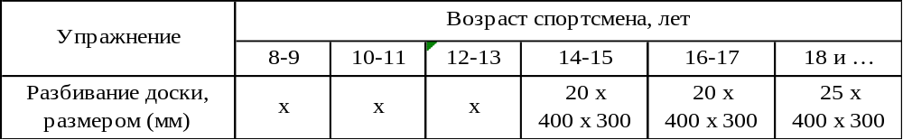
* Женщины перебивают доску толщиной на 5 мм меньше

Раздел 6. Вольный бой
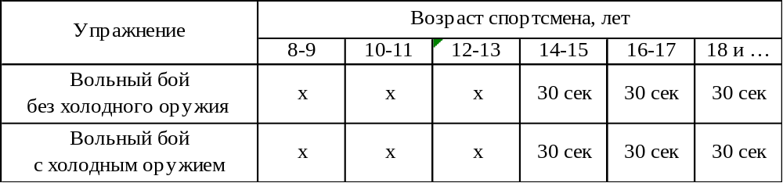
Вольный бой с холодным оружием и без холодного оружия осуществляется с
использованием изученной техники раздела № 4.

Раздел 7. Стрельба
При невыполнении требований А, в силу вступают требования Б.
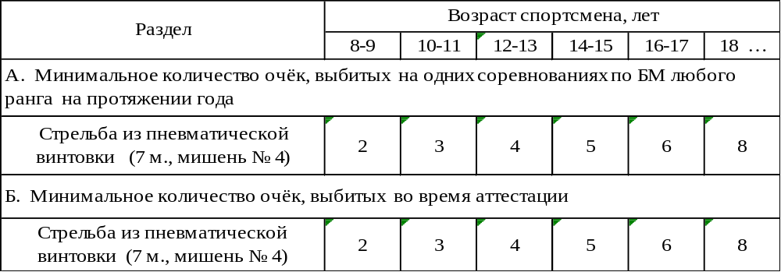

Аттестационная программа технического уровня подготовки по боевому многоборью

« оранжевый пояс »

Допускаются спортсмены:
- имеющие соответствующий уровень подготовки;
- на протяжении года проведшие не менее 15 боёв в соревнованиях любого ранга;
- не менее чем в 6-ти боях одержавшие победу

Раздел 1. Теоретические знания

1.1. История развития боевого многоборья

1.2. Морально-этический кодекс бойца-многоборца

1.3. Основы спортивной гигиены

1.4. Основы стрельбы и правила техники безопасности во время стрельбы

1.5. Виды спортивных травм и меры их предотвращения

1.6. Правила участия в соревнованиях по боевому многоборью. Особенности версий

1.7. Терминология техники данной степени аттестации

Раздел 2. Общая физическая подготовка (ОФП)
Специальный комплекс общефизической подготовки | Возраст спортсмена, лет
Специальный комплекс общефизической подготовки | 9 |  | 10-11 |  | 12-13 |  | 14-15 |  | 16-17 |  | 18+
Специальный комплекс общефизической подготовки | Кол –во раз | Подход | Кол –во раз | Подход | Кол –во раз | Подход | Кол –во раз | Подход | Кол –во раз | Подход | Кол –во раз | Подход
Упражнение№1. Сгибание и разгибание рук в упоре лежа. | 10 | 1 | 5 | 2 | 6 | 2 | 8 | 2 | 10 | 2 | 12 | 2
Упражнение№2. Из положения лежа на животе, перейти в положение присед и вернуться в исходное положение. | 10 | 1 | 5 | 2 | 6 | 2 | 8 | 2 | 10 | 2 | 12 | 2
Упражнение№3. Из положения лежа на спине, руки за головой, ноги выпрямлены подъем туловища в положения сед. | 10 | 1 | 5 | 2 | 6 | 2 | 8 | 2 | 10 | 2 | 12 | 2
Упражнение№1. Из положения присед выпрыгнуть вверх, руки за головой | 10 | 1 | 5 | 2 | 6 | 2 | 8 | 2 | 10 | 2 | 12 | 2
* Женщины выполняют каждое упражнение на 2 раза меньше.

Раздел 3. Прикладная гимнастика
3.1. Акробатические элементы
3.1.1. «Колесо» (переворот в сторону)
3.1.2. Переход с заднего моста на передний с помощью партнера
3.1.3. Кувырок назад с выходом в стойку
3.1.4. Стойка на голове
3.1.5. Продольный шпагат с просветом не более 20 см.
3.1.6. Поперечный шпагат с просветом не более 25 см.
3.2. Элементы самостраховки
3.2.1. На выбор аттестационной комиссии из ранее изученных упражнений

Раздел 4. Боевая техника (все удары и комбинации выполняются в движении)

4.1. Стойки. Перемена стоек (отсутствует)

4.2. Техника передвижений (отсутствует)

4.3. Техника ударов руками
4.3.1. Прямой удар передней левой рукой в голову, прямой удар дальней правой рукой в
голову, боковой удар передней левой рукой в голову
4.3.2. Прямой удар дальней правой рукой в голову, прямой удар передней левой рукой в
голову, боковой удар дальней правой рукой в голову
4.3.3. Удар снизу передней рукой в голову
4.3.4. Удар снизу дальней рукой в голову.

4.4. Техника ударов ногами
4.4.1. Круговой удар передней левой ногой в голову (корпус, бедро), прямой удар дальней
правой ногой в корпус
4.4.2. Прямой удар передней левой ногой в корпус, круговой удар дальней правой ногой в
голову (корпус, бедро)
4.4.3. Круговой удар передней левой ногой в голову (корпус, бедро), боковой удар дальней
правой ногой в корпус

4.5. Серийно-комбинационные удары
4.5.1. Прямой удар передней левой рукой в голову, прямой удар дальней правой рукой в
голову, прямой удар передней левой рукой в голову, круговой удар дальней правой
ногой в голову (корпус, бедро)
4.5.2. Прямой удар передней левой рукой в голову, прямой удар дальней правой рукой в
голову, прямой удар передней левой рукой в голову, прямой удар дальней правой
ногой в корпус
4.5.3. Прямой удар передней левой рукой, боковой удар дальней правой рукой в голову,
круговой удар дальней правой ногой в голову (корпус, бедро)
4.5.4. Прямой удар передней левой рукой в голову, боковой удар дальней правой рукой в
голову, круговой удар передней левой ногой в голову (корпус, бедро)
4.5.5. Прямой удар передней левой рукой в голову, боковой удар дальней правой рукой в
голову, боковой удар дальней правой ногой в корпус
4.5.6. Прямой удар дальней правой рукой в голову, боковой удар передней левой рукой в
голову, круговой удар дальней правой ногой в голову (корпус, бедро)

4.6. Техника защиты
4.6.1. Уклон назад (оттяжка корпуса)
4.6.2. Уклон в левую сторону (скрутка)
4.6.3. Уклон в правую сторону (скрутка)

4.7. Техника борьбы
4.7.1. Техника борьбы в стойке
4.7.1.1. Зацеп изнутри
4.7.1.2. Зацеп снаружи
4.7.1.3. Боковая подножка
4.7.1.4. Бросок через бедро
4.7.1.5. Бросок отхватом
4.7.2. Техника борьбы в партере
4.7.2.1. Переворачивания партнёра, лежащего на животе, рывком на себя с приподниманием
4.7.2.2. Переворачивания партнёра, лежащего на животе захватом за плечи
4.7.2.3. Рычаг руки через предплечье
4.7.2.4. Узел руки наружу
4.7.2.5. Узел руки вовнутрь
4.7.2.6. Рычаг ноги
4.7.2.7. Удушающий приём плечом и предплечьем
4.7.2.8. Удушающий приём ногами на диафрагму

4.8. Техника контратаки
4.8.1. Ударами от ударов
4.8.1.1. Прямой удар ногой от прямых ударов руками
4.8.1.2. Боковой удар ногой от прямых ударов руками
4.8.1.3. Удар по голени ногой от прямых ударов руками
4.8.2. Броском от ударов (ранее изученными бросками от любых ранее изученных ударов
руками и ногами)
4.8.3. Броском от броска (ранее изученными бросками от любых ранее изученных бросков)

4.9. Техника владения холодным оружием (отсутствует)

Раздел 5. Специальная технико-физическая подготовка
5.1. Скоростные удары по лапе в техническо-правильном исполнении на продвижении вперёд:
- удары руками на скорость по «лапе» в течение 10 сек
- удары ногами на скорость по «лапе» в течение 10 сек
5.2. Перебивание доски
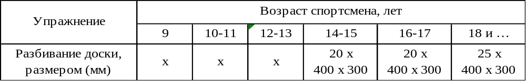
* Женщины перебивают доску толщиной на 5 мм меньше

Раздел 6. Бой с тенью
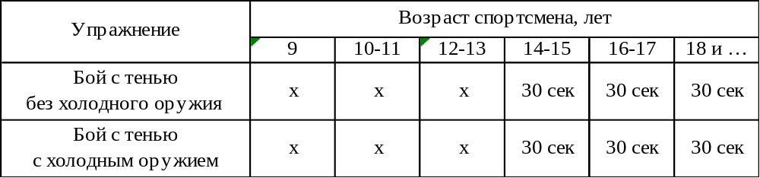
Бой с тенью с холодным оружием и без холодного оружия осуществляется с
использованием изученной техники раздела № 4.

Раздел 7. Стрельба
При невыполнении требований А, в силу вступают требования Б.
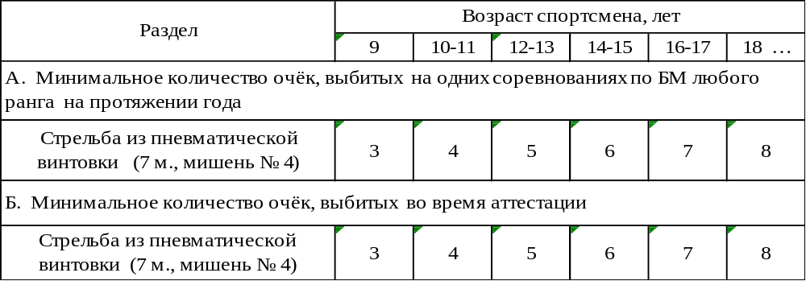

Аттестационная программа технического уровня подготовки по боевому многоборью

« оранжевый пояс 1 степени »

Допускаются спортсмены:
- имеющие соответствующий уровень подготовки;
- на протяжении года проведшие не менее 15 боёв в соревнованиях любого ранга;
- не менее чем в 10 боях одержавшие победу.

Раздел 1 Теоретические знания

1.1. История развития боевого многоборья

1.2. Морально-этический кодекс бойца-многоборца

1.3. Основы спортивной гигиены

1.4. Основы стрельбы и правила техники безопасности во время стрельбы

1.5. Виды спортивных травм и меры их предотвращения

1.6. Правила участия в соревнованиях по боевому многоборью. Особенности версий

1.7. Терминология техники данной степени аттестации

Раздел 2. Общая физическая подготовка (ОФП)
Специальный комплекс общефизической подготовки | Возраст спортсмена
Специальный комплекс общефизической подготовки | 10-11 |  | 12-13 |  | 14-15 |  | 16-17 |  | 18+
Специальный комплекс общефизической подготовки | Кол –во раз | Подход | Кол –во раз | Подход | Кол –во раз | Подход | Кол –во раз | Подход | Кол –во раз | Подход
Упражнение№1. Сгибание и разгибание рук в упоре лежа. | 6 | 2 | 7 | 2 | 6 | 3 | 8 | 3 | 10 | 3
Упражнение№2. Из положения лежа на животе, перейти в положение присед и вернуться в исходное положение. | 6 | 2 | 7 | 2 | 6 | 3 | 8 | 3 | 10 | 3
Упражнение№3. Из положения лежа на спине, руки за головой, ноги выпрямлены подъем туловища в положения сед. | 6 | 2 | 7 | 2 | 6 | 3 | 8 | 3 | 10 | 3
Упражнение№4. Из положения присед выпрыгнуть вверх, руки за головой | 6 | 2 | 7 | 2 | 6 | 3 | 8 | 3 | 10 | 3

* Женщины выполняют каждое упражнение на 2 раза меньше ( при 2 подходах)
и на 3 раза меньше (при 3 подходах)

Раздел 3 Прикладная гимнастика
3.1. Акробатические элементы
3.1.1. Кувырок вперед с разбега (полет – кувырок)
3.1.2. Стойка на руках (самостоятельно)
3.1.3. Продольный шпагат с просветом не более 15 см.
3.1.4. Поперечный шпагат с просветом не более 20 см.
3.2. Элементы самостраховки
3.2.1. На выбор аттестационной комиссии из ранее изученных упражнений

Раздел 4 Боевая техника ( все удары и комбинации выполняются в движении).

4.1. Стойки. Перемена стоек (отсутствует)

4.2. Техника передвижений (отсутствует)

4.3. Техника ударов руками
4.3.1. Прямой удар передней левой рукой в голову, боковой удар дальней правой рукой в
голову, боковой удар передней левой рукой в голову
4.3.2. Прямой удар дальней правой рукой в голову, боковой удар передней левой рукой в
голову, боковой удар дальней правой рукой в голову
4.3.3. Прямой удар передней левой рукой в голову, прямой удар дальней правой рукой в
голову, боковой удар передней левой рукой в голову, боковой удар дальней правой
рукой в голову
4.3.4. Прямой удар передней левой рукой в голову, прямой удар дальней правой рукой в
голову, прямой удар передней левой рукой в голову, боковой удар дальней правой
рукой в голову

4.4. Техника ударов ногами
4.4.1. Боковой удар ногой в корпус с разворотом через спину
4.4.2. Обратный круговой удар дальней ногой в голову
4.4.3. Обратный круговой удар передней ногой в голову
4.4.4. Круговой удар передней левой ногой в голову, боковой удар левой ногой в корпус
с промежуточной постановкой ноги
4.4.5. Круговой удар дальней правой ногой в голову, боковой удар правой ногой в голову
с промежуточной постановкой ноги

4.5. Серийно-комбинационные удары
4.5.1. Прямой удар дальней правой рукой в голову, боковой удар передней левой рукой в
голову, прямой удар дальней правой ногой в корпус
4.5.2. Прямой удар передней левой рукой в голову, прямой удар дальней правой рукой в
голову, боковой удар передней левой рукой в голову, круговой удар дальней правой
ногой в голову (корпус, бедро)
4.5.3. Прямой удар передней левой рукой в голову, прямой удар дальней правой рукой в
голову, боковой удар передней левой рукой в голову, прямой удар дальней правой
ногой в корпус
4.5.4. Прямой удар передней левой рукой в голову, прямой удар дальней правой рукой в
голову, прямой удар передней левой рукой в голову, боковой удар дальней правой
рукой в голову, круговой удар дальней правой ногой в голову
4.5.5. Прямой удар передней левой рукой в голову, прямой удар дальней правой рукой в
голову, прямой удар передней левой рукой в голову, боковой удар дальней правой
рукой в голову, боковой удар дальней правой ногой в корпус

4.6. Техника защиты
4.6.1. Нырок в левую сторону
4.6.2. Нырок в правую сторону
4.6.3. Наружный отводящий блок от прямых ударов ногой
4.6.4. Внутренний отводящий блок от прямых ударов ногой

4.7. Техника борьбы
4.7.1. Техника борьбы в стойке
4.7.1.1. Бросок отхватом с захватом ноги снаружи
4.7.1.2. Бросок отхватом с захватом ноги изнутри
4.7.1.3. Боковая подсечка
4.7.1.4. Бросок через спину с захватом руки и обхватом шеи
4.7.1.5. Бросок через спину с захватом руки на плечо
4.7.1.6. Бросок через спину с захватом руки под плечо
4.7.2. Техника борьбы в партере
4.7.2.1. Переворачивания (на выбор аттестационной комиссии из ранее изученных
приёмов)
4.7.2.2. Болевые приемы ( на выбор аттестационной комиссии из ранее изученных
приёмов)
4.7.2.3. Двойной удушающий приемы: плечом и предплечьем на шею и ногами на
диафрагму
4.7.2.4. Удушающий приём ногами на шею через плечо (сонные артерии)

4.8. Техника контратаки
4.8.1. Ударами от ударов
4.8.1.1. От прямых ударов руками уклон влево боковой удар левой рукой
4.8.1.2. От прямых ударов руками уклон вправо боковой удар правой рукой
4.8.1.3. От прямых ударов руками уклон влево прямой удар левой рукой
4.8.1.4. От прямых ударов руками уклон вправо прямой удар правой рукой
4.8.1.5. От круговых ударов ногой, блок двумя руками с прямыми ударами левой и правой
рукой и круговым ударом ногой в голову (корпус, бедро)
4.8.1.6. От круговых ударов ногой, уклон назад с прямыми ударами левой и правой рукой
4.8.2. Броском от ударов (ранее изученными бросками от любых ранее изученных ударов
руками и ногами)
4.8.3. Броском от броска (ранее изученными бросками от любых ранее изученных бросков)

4.9. Техника владения холодным оружием (отсутствует)

Раздел 5. Специальная технико-физическая подготовка
5.1. Скоростные удары по лапе в техническо-правильном исполнении на продвижении вперёд: - удары руками на скорость по «лапе» в течение 10 сек
- удары ногами на скорость по «лапе» в течение 10 сек

5.2. Перебивание доски
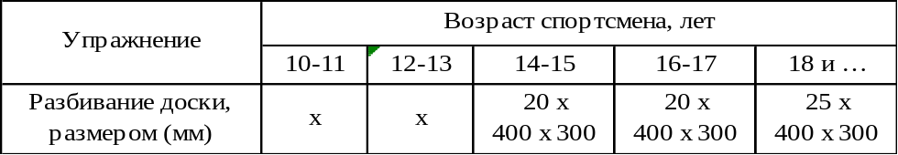
* Женщины перебивают доску толщиной на 5 мм меньше

Раздел 6. Бой с тенью
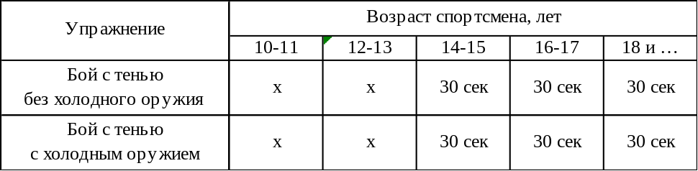
Бой с тенью с холодным оружием и без холодного оружия осуществляется
с использованием изученной техники раздела № 4.

Раздел 7. Стрельба
При невыполнении требований А, в силу вступают требования Б.
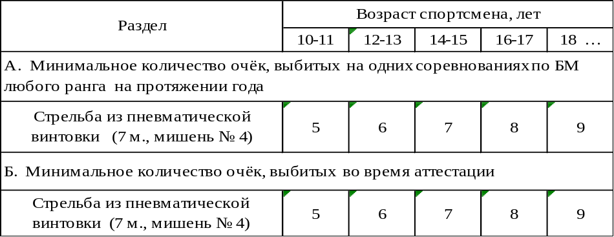

Аттестационная программа технического уровня подготовки по боевому многоборью

« синий пояс »

Допускаются спортсмены:

- имеющие соответствующий уровень подготовки;

- на протяжении года проведшие в соревнованиях не менее 20 боёв;

- участвовавшие в чемпионате области;

- занявшие призовые места на чемпионате области, города (района).

Раздел 1. Теоретические знания

1.1. История развития боевого многоборья

1.2. Морально-этический кодекс бойца-многоборца

1.3. Основы ведения здорового образа жизни спортсменом

1.4. Виды спортивных травм и меры их предотвращения

1.5. Основы стрельбы и правила техники безопасности во время стрельбы

1.6. Правила участия в соревнованиях по боевому многоборью. Особенности версий
1.7. Терминология техники данной степени аттестации

Раздел 2. Общая физическая подготовка (ОФП)
Специальный комплекс общефизической подготовки | Возраст спортсмена
Специальный комплекс общефизической подготовки | 11 |  | 12-13 |  | 14-15 |  | 16-17 |  | 18+
Специальный комплекс общефизической подготовки | Кол –во раз | Подход | Кол –во раз | Подход | Кол –во раз | Подход | Кол –во раз | Подход | Кол –во раз | Подход
Упражнение№1. Сгибание и разгибание рук в упоре лежа. | 7 | 2 | 10 | 2 | 8 | 3 | 10 | 3 | 12 | 3
Упражнение№2. Из положения лежа на животе, перейти в положение присед и вернуться в исходное положение. | 7 | 2 | 10 | 2 | 8 | 3 | 10 | 3 | 12 | 3
Упражнение№3. Из положения лежа на спине, руки за головой, ноги выпрямлены подъем туловища в положения сед. | 7 | 2 | 10 | 2 | 8 | 3 | 10 | 3 | 12 | 3
Упражнение№4. Из положения присед выпрыгнуть вверх, руки за головой | 7 | 2 | 10 | 2 | 8 | 3 | 10 | 3 | 12 | 3

* Женщины выполняют каждое упражнение на 2 раза меньше (при 2 подходах)
и на 3 раза меньше (при 3 подходах)

Раздел 3. Прикладная гимнастика
3.1. Акробатические элементы
3.1.1. Вращение с забегом корпуса в положение «мост»
3.1.2. Кувырок через «кольцо»
3.1.3. Переход с заднего моста на передний (самостоятельно)
3.1.4. Продольный шпагат с просветом не более 10 см.
3.1.5. Поперечный шпагат с просветом не более 15 см.
3.2. Элементы самостраховки

3.2.1. На выбор аттестационной комиссии из ранее изученных упражнений

Раздел 4. Боевая техника (все удары и комбинации выполняются в движении)

4.1. Стойки. Перемена стоек (отсутствует)

4.2. Техника передвижений (отсутствует)

4.3. Техника ударов руками
4.3.1. Прямой удар передней левой рукой в голову, скрутка влево
4.3.2. Прямой удар дальней правой рукой в голову, скрутка вправо
4.3.3. Прямой удар передней левой рукой в голову, скрутка влево, прямой удар передней
левой рукой в голову
4.3.4. Прямой удар дальней правой рукой в голову, скрутка вправо, прямой удар дальней
правой рукой в голову

4.4. Техника ударов ногами
4.4.1. Круговой удар передней левой ногой в голову (корпус, бедро), боковой удар правой
ногой с разворотом через спину в корпус
4.4.2. Прямой удар передней левой ногой в корпус, боковой удар правой ногой
в корпус с разворотом через спину

4.5. Серийно-комбинационные удары
4.5.1. Прямой удар передней левой рукой в голову, скрутка вправо, прямой удар дальней
правой рукой в голову, круговой удар передней левой ногой в голову (корпус, бедро)
4.5.2. Прямой удар передней левой рукой в голову, скрутка влево, прямой удар передней
левой рукой в голову, круговой удар дальней правой ногой в голову (корпус, бедро)
4.5.3. Прямой удар передней левой рукой в голову, нырок влево, боковой удар передней
левой рукой в голову, круговой удар дальней правой ногой в голову (корпус, бедро)
4.5.4. Прямой удар передней левой рукой в голову, прямой удар дальней правой рукой в
голову, нырок вправо, прямой удар дальней правой рукой в голову, круговой удар
передней левой ногой в голову (корпус, бедро)
4.5.5. Прямой удар передней левой рукой в голову, круговой удар передней левой ногой в
голову (корпус), прямой удар передней левой рукой в голову, прямой удар дальней
правой рукой в голову, круговой удар дальней правой ногой в голову (корпус, бедро)

4.6. Техника защиты
4.6.1. Наружный и внутренний отводящий блок от боковых ударов

4.7. Техника борьбы
4.7.1. Техника борьбы в стойке
4.7.1.1. Бросок через голову с подсадом голенью
4.7.1.2. Бросок через спину с захватом головы и плеча с падением
4.7.1.3. Бросок через спину с колен
4.7.2. Техника борьбы в партере
4.7.2.1. Рычаг руки с захватом руки между ног (противник в партере, вы сбоку), провести
прием, садясь назад или с кувырком вперед;
4.7.2.2. Ущемление ахиллесова сухожилия (противник на животе, выход со стороны ног),
провести прием, лежа на животе или сидя на противнике.

4.8. Техника контратаки
4.8.1. Ударами от ударов (ранее изученными ударами от любых ранее изученных ударов
руками и ногами)
4.8.2. Броском от ударов (ранее изученными бросками от любых ранее изученных ударов
руками и ногами)
4.8.3. Броском от броска (ранее изученными бросками от любых ранее изученных бросков)

4.9. Техника владения холодным оружием (отсутствует)

Раздел 5. Специальная технико-физическая подготовка
5.1. Скоростные удары по лапе в техническо-правильном исполнении на продвижении вперёд: - удары руками на скорость по «лапе» в течение 10 сек
- удары ногами на скорость по «лапе» в течение 10 сек

5.2. Перебивание доски
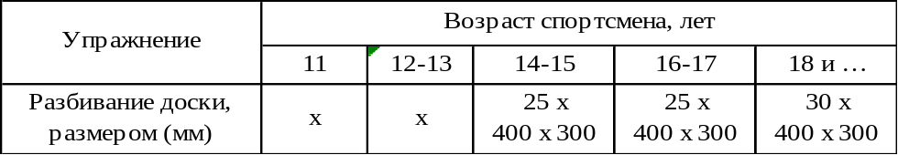
* Женщины перебивают доску толщиной на 5 мм меньше

Раздел 6. Бой с тенью
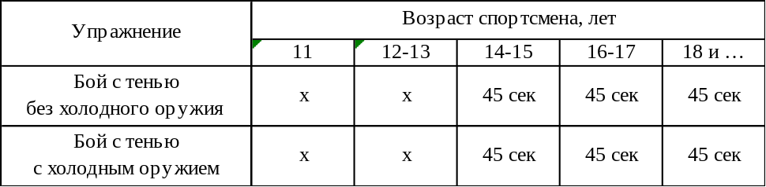
Бой с тенью с холодным оружием и без холодного оружия осуществляется
с использованием изученной техники раздела № 4.

Раздел 7. Стрельба
При невыполнении требований А, в силу вступают требования Б.
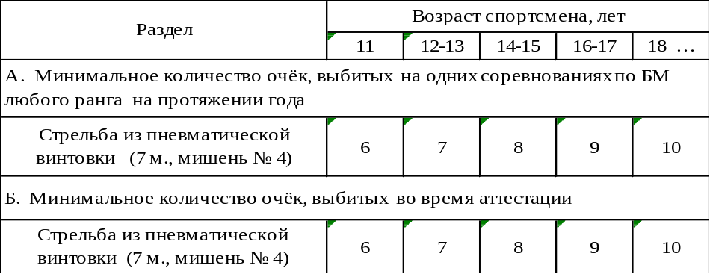

Аттестационная программа технического уровня подготовки по боевому многоборью

« синий пояс 1 степени »

Допускаются спортсмены:

- имеющие соответствующий уровень подготовки;

- на протяжении года проведшие в соревнованиях не менее 20 боёв;

- участвовавшие в чемпионате области и ставшие призёрами;

- чемпионы города (района).

Раздел 1. Теоретические знания

1.1. История развития боевого многоборья

1.2. Морально-этический кодекс бойца-многоборца

1.3. Основы ведения здорового образа жизни спортсменом

1.4. Виды спортивных травм и меры их предотвращения

1.5. Основы стрельбы и правила техники безопасности во время стрельбы

1.6. Правила участия в соревнованиях по боевому многоборью. Особенности версий

1.7. Терминология техники данной степени аттестации

Раздел 2. Общая физическая подготовка (ОФП)
Специальный комплекс общефизической подготовки | Возраст спортсмена
Специальный комплекс общефизической подготовки | 12-13 |  | 14-15 |  | 16-17 |  | 18+
Специальный комплекс общефизической подготовки | Кол –во раз | Подход | Кол –во раз | Подход | Кол –во раз | Подход | Кол –во раз | Подход
Упражнение№1. Сгибание и разгибание рук в упоре лежа. | 12 | 2 | 10 | 3 | 12 | 3 | 14 | 3
Упражнение№2. Из положения лежа на животе, перейти в положение присед и вернуться в исходное положение. | 12 | 2 | 10 | 3 | 12 | 3 | 14 | 3
Упражнение№3. Из положения лежа на спине, руки за головой, ноги выпрямлены подъем туловища в положения сед. | 12 | 2 | 10 | 3 | 12 | 3 | 14 | 3
Упражнение№4. Из положения присед выпрыгнуть вверх, руки за головой | 12 | 2 | 10 | 3 | 12 | 3 | 14 | 3

* Женщины выполняют каждое упражнение на 2 раза меньше (при 2 подходах)
и на 3 раза меньше (при 3 подходах)

Раздел 3. Прикладная гимнастика
3.1. Акробатические элементы
3.1.1. На выбор аттестационной комиссии из ранее изученных упражнений
3.1.2. Продольный шпагат с просветом не более 10 см.
3.1.3. Поперечный шпагат с просветом не более 10 см.
3.2. Элементы самостраховки
3.2.1. На выбор аттестационной комиссии из ранее изученных упражнений

Раздел 4. Боевая техника (все удары и комбинации выполняются в движении)

4.1. Стойки. Перемена стоек (отсутствует)

4.2. Техника передвижений (отсутствует)
4.3. Техника ударов руками
4.3.1. Прямой удар передней левой рукой в голову, нырок влево
4.3.2. Прямой удар дальней правой рукой в голову, нырок вправо
4.3.3. Боковой удар передней левой рукой в голову, скрутка влево
4.3.4. Боковой удар передней левой рукой в голову, скрутка вправо
4.3.5. Боковой удар дальней правой рукой в голову, скрутка вправо
4.3.6. Боковой удар передней левов рукой в голову, нырок влево
4.3.7. Боковой удар дальней правой рукой в голову, нырок вправо

4.4. Техника ударов ногами
4.4.1. На выбор аттестационной комиссии из ранее изученных приёмов

4.5. Серийно-комбинационные удары
4.5.1. Прямой удар передней левой рукой (по воздуху для загрузки глаз), круговой удар
передней левой ногой в голову (корпус, бедро), прямой удар передней левой рукой в
голову, прямой удар дальней правой рукой в голову, скрутка вправо, прямой удар
дальней правой рукой в голову
4.5.2. Прямой удар передней левой рукой (по воздуху для загрузки глаз), круговой удар
левой передней ногой в голову (корпус, бедро), прямой удар передней левой рукой в
голову, нырок влево с боковым ударом дальней правой рукой в голову
4.5.3. Прямой удар левой рукой (по воздуху для загрузки глаз), круговой удар левой
передней ногой в голову (корпус, бедро), прямой удар передней левой рукой в голову,
прямой удар правой рукой, нырок вправо с боковым ударом левой рукой

4.6. Техника защиты
4.6.1. На выбор аттестационной комиссии из ранее изученных приёмов

4.7. Техника борьбы
4.7.1. Техника борьбы в стойке (контр броски)
4.7.1.1. Задняя подножка против бросков через бедро, передней подножки, через спину,
подхвата
4.7.1.2. Бросок через грудь против ранее перечисленных бросков
4.7.1.3. Бросок через голову подсадом голенью против бросков захватом ног (ноги) спереди
4.7.1.4. Задняя подножка с захватом ноги изнутри против задней подножки, отхвата, подхвата 4.7.1.5. Передняя подножка с колена против броска с захватом ноги (ног)
4.7.2. Техника борьбы в партере
4.7.2.1. Рычаг руки с захватом руки между ног против удержания со стороны ног
4.7.2.2. Рычаг руки при помощи ноги сверху против удержания со стороны ног
4.7.2.3. Рычаг руки захватом руки между ног против удержания сбоку
4.7.2.4. Удушающий прием как контрприем от удержания (вы находитесь в положении
нижнего)
4.7.2.5. Удушающий прием плечом и предплечьем на шее против удержания со стороны ног,
сверху
4.7.2.6. Удушающий прием на диафрагму ногами против удержания со стороны ног

4.8. Техника контратаки
4.8.1. Ударами от ударов
4.8.1.1. Защита и контратака от комбинации ударов ногами на последнем движении
4.8.1.2. Защита и контратака от комбинации ударов руками на последнем движении
4.8.2. Броском от ударов
4.8.2.1. Защита и контратака от комбинации ударов ногами на последнем движении
4.8.2.2. Защита и контратака от комбинации ударов руками на последнем движении
4.8.3. Броском от броска (ранее изученными бросками от любых ранее изученных бросков)

4.9. Техника владения холодным оружием (отсутствует)

Раздел 5. Специальная технико-физическая подготовка
5.1. Скоростные удары по лапе в техническо-правильном исполнении на продвижении вперёд:
- скоростные удары руками по «лапе» в течение 10 сек
- скоростные удары ногами по «лапе» в течение 10 сек

5.2. Перебивание доски
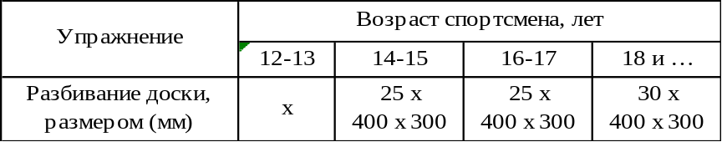
* Женщины перебивают доску толщиной на 5 мм меньше

Раздел 6. Бой с тенью
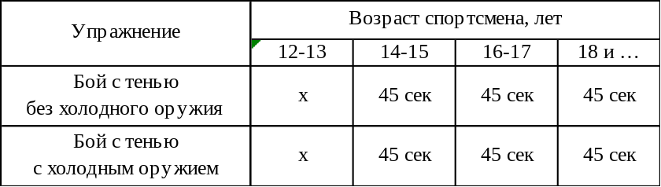
Бой с тенью с холодным оружием и без холодного оружия осуществляется
с использованием изученной техники раздела № 4.

Раздел 7. Стрельба
При невыполнении требований А, в силу вступают требования Б.
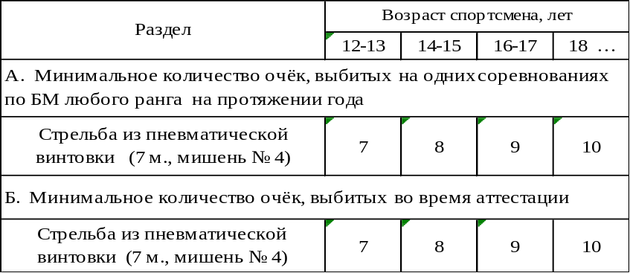

Аттестационная программа технического уровня подготовки по боевому многоборью

« зелёный пояс »

Допускаются спортсмены:
- имеющие соответствующий уровень подготовки;
- на протяжении года проведшие в соревнованиях не менее 25 боёв;

- участвовавшие в чемпионате страны и ставшие призёрами;

- чемпионы области.

Раздел 1. Теоретические знания

1.1. История развития боевого многоборья

1.2. Морально-этический кодекс бойца-многоборца

1.3. Понятие, признаки и правовая ответственность при превышении пределов

необходимой обороны

1.4. Основы ведения здорового образа жизни спортсменом

1.5. Виды спортивных травм и меры их предотвращения

1.6. Основы стрельбы и правила техники безопасности во время стрельбы

1.7. Правила участия в соревнованиях по боевому многоборью. Особенности версий

1.8. Терминология техники данной степени аттестации

Раздел 2. Общая физическая подготовка (ОФП)
Специальный комплекс общефизической подготовки | Возраст спортсмена, лет
Специальный комплекс общефизической подготовки | 13 |  | 14-15 |  | 16-17 |  | 18+
Специальный комплекс общефизической подготовки | Кол –во раз | Подход | Кол –во раз | Подход | Кол –во раз | Подход | Кол –во раз | Подход
Упражнение№1. Сгибание и разгибание рук в упоре лежа. | 10 | 3 | 8 | 4 | 10 | 4 | 11 | 4
Упражнение№2. Из положения лежа на животе, перейти в положение присед и вернуться в исходное положение. | 10 | 3 | 8 | 4 | 10 | 4 | 11 | 4
Упражнение№3. Из положения лежа на спине, руки за головой, ноги выпрямлены подъем туловища в положения сед. | 10 | 3 | 8 | 4 | 10 | 4 | 11 | 4
Упражнение№4. Из положения присед выпрыгнуть вверх, руки за головой | 10 | 3 | 8 | 4 | 10 | 4 | 11 | 4

* Женщины выполняют каждое упражнение на 2 раза меньше (при 3 подходах)
и на 3 раза меньше (при 4 подходах)

Раздел 3. Прикладная гимнастика
3.1. Акробатические элементы
3.1.1. На выбор аттестационной комиссии из ранее изученных упражнений
3.1.2. Продольный шпагат с просветом не более 10 см.
3.1.3. Поперечный шпагат с просветом не более 10 см.
3.2. Элементы самостраховки
3.2.1. На выбор аттестационной комиссии из ранее изученных упражнений

Раздел 4. Боевая техника (все удары и комбинации выполняются в движении)

4.1. Стойки. Перемена стоек (отсутствует)

4.2. Техника передвижений (отсутствует)
4.3. Техника ударов руками
4.3.1. Прямой удар передней левой рукой в голову, прямой удар дальней правой рукой в
голову, скрутка вправо
4.3.2. Прямой удар передней левой рукой в голову, прямой удар дальней правой рукой в
голову, прямой удар передней левой рукой в голову, скрутка влево
4.3.3. Прямой удар передней левой рукой в голову, прямой удар дальней правой рукой в
голову, нырок вправо
4.3.4. Прямой удар передней левой рукой в голову, прямой удар дальней правой рукой,
прямой удар передней левой рукой в голову, нырок влево

4.4. Техника ударов ногами
4.4.1. Нанесение всей разновидности ударов как правой, так и левой ногой на уровне
туловища, с поддержкой руки, по воздуху, без опускания ноги в медленном темпе в
течение 60 секунд

4.5. Серийно-комбинационные удары
4.5.1. Прямой удар передней левой рукой (по воздуху для загрузки глаз), круговой удар
передней левой ногой в голову (корпус, бедро), прямой удар передней левой рукой в
голову, прямой удар дальней правой рукой в голову, скрутка вправо, боковой удар
дальней правой рукой в голову
4.5.2. Прямой удар левой передней рукой в голову, прямой удар передней левой ногой в
корпус, прямой удар передней левой рукой в голову, круговой удар дальней правой
ногой в голову (корпус, бедро)
4.5.3. Прямой удар передней левой рукой в голову, боковой удар дальней правой ногой с
разворотом в корпус

4.6. Техника защиты
4.6.1. На выбор аттестационной комиссии из ранее изученных приёмов

4.7. Техника борьбы
4.7.1. Техника борьбы в стойке
4.7.1.1. На выбор аттестационной комиссии из ранее изученных приёмов
4.7.2. Приемы борьбы в партере
4.7.2.1. Рычаг руки при помощи плеча сверху против удержания сбоку
4.7.2.2. Ущемление ахиллесова сухожилия против удержания сверху
4.7.2.3. Рычаг руки через предплечье против удержания сверху или со стороны ног
4.7.2.4. Удушающие приемы отворотами, отворотом и предплечьем, отворотами и голенью
против удержания со стороны ног

4.8. Техника контратаки
4.8.1. Ударами от ударов
4.8.1.1. Защита и контратака от комбинации ударов ногами на первом движении
4.8.1.2. Защита и контратака от комбинации ударов руками на первом движении
4.8.2. Броском от ударов (ранее изученными бросками от любых ранее изученных ударов)
4.8.3. Броском от броска (ранее изученными бросками от любых ранее изученных бросков)

4.9. Техника владения холодным оружием (отсутствует)

Раздел 5. Специальная технико-физическая подготовка
5.1. Скоростные удары по лапе в техническо-правильном исполнении при движении назад:
- скоростные удары руками по «лапе» в течение 10 сек
- скоростные удары ногами по «лапе» в течение 10 сек

5.2. Перебивание доски
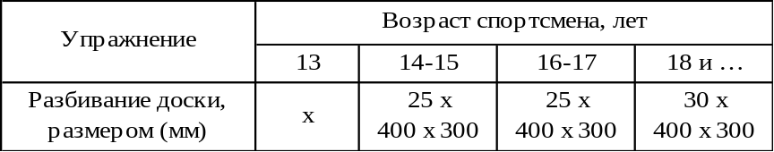
* Женщины перебивают доску толщиной на 5 мм меньше

Раздел 6. Бой с тенью
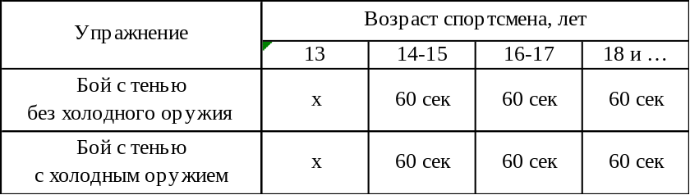
Бой с тенью с холодным оружием и без холодного оружия осуществляется
с использованием изученной техники раздела № 4.

Раздел 7. Стрельба
При невыполнении требований А, в силу вступают требования Б.
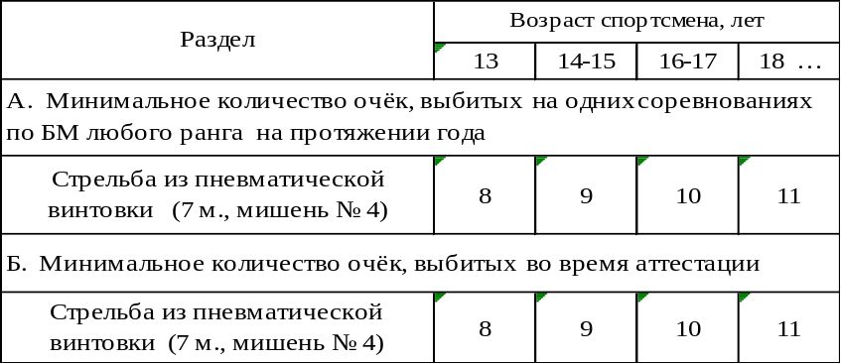

Аттестационная программа технического уровня подготовки по боевому многоборью

« зелёный пояс 1 степени »

Допускаются спортсмены:
- имеющие соответствующий уровень подготовки;
- на протяжении года проведшие в соревнованиях не менее 25 боёв;

- участвовавшие в международных соревнованиях;

- занявших на чемпионатах страны не ниже второго места;

- чемпионы области.

Раздел 1. Теоретические знания

1.1. История развития боевого многоборья

1.2. Морально-этический кодекс бойца-многоборца

1.3. Понятие, признаки и правовая ответственность при превышении пределов

необходимой обороны

1.4. Основы ведения здорового образа жизни спортсменом

1.5. Виды спортивных травм и меры их предотвращения

1.6. Основы стрельбы и правила техники безопасности во время стрельбы

1.7. Правила участия в соревнованиях по боевому многоборью. Особенности версий

1.8. Терминология техники данной степени аттестации

Раздел 2. Общая физическая подготовка (ОФП)
Специальный комплекс общефизической подготовки | Возраст спортсмена
Специальный комплекс общефизической подготовки | 14-15 |  | 16-17 |  | 18+
Специальный комплекс общефизической подготовки | Кол –во раз | Подход | Кол –во раз | Подход | Кол –во раз | Подход
Упражнение№1. Сгибание и разгибание рук в упоре лежа. | 9 | 4 | 11 | 4 | 12 | 4
Упражнение№2. Из положения лежа на животе, перейти в положение присед и вернуться в исходное положение. | 9 | 4 | 11 | 4 | 12 | 4
Упражнение№3. Из положения лежа на спине, руки за головой, ноги выпрямлены подъем туловища в положения сед. | 9 | 4 | 11 | 4 | 12 | 4
Упражнение№4. Из положения присед выпрыгнуть вверх, руки за головой | 9 | 4 | 11 | 4 | 12 | 4

* Женщины выполняют каждое упражнение на 3 раза меньше

Раздел 3. Прикладная гимнастика
3.1. Акробатические элементы
3.1.1. На выбор аттестационной комиссии из ранее изученных упражнений
3.1.2. Продольный шпагат с просветом не более 10 см.
3.1.3. Поперечный шпагат с просветом не более 10 см.
3.2. Элементы самостраховки
3.2.1. На выбор аттестационной комиссии из ранее изученных упражнений

Раздел 4. Боевая техника (все удары и комбинации выполняются в движении)

4.1. Стойки. Перемена стоек (отсутствует)

4.2. Техника передвижений (отсутствует)

4.3. Техника ударов руками
4.3.1. Прямой удар передней левой рукой в голову, прямой удар дальней правой рукой в
голову, скрутка вправо, прямой удар дальней правой рукой в голову
4.3.2. Прямой удар передней левой рукой в голову, прямой удар дальней правой рукой в
голову, прямой удар передней левой рукой в голову, скрутка влево, прямой удар
передней левой рукой в голову
4.3.3. Прямой удар передней левой рукой в голову, прямой удар дальней правой рукой в
голову, нырок вправо, боковой удар дальней правой рукой в голову
4.3.4. Прямой удар передней левой рукой в голову, прямой удар дальней правой рукой в
голову, прямой удар передней левой рукой в голову, нырок влево, боковой удар
передней левой рукой

4.4. Техника ударов ногами
4.4.1. Нанесение всей разновидности ударов как правой, так и левой ногой на уровне
туловища, без поддержкой руки, по воздуху, без опускания ноги в медленном темпе в
течение 60 секунд

4.5. Серийно-комбинационные удары
4.5.1. Прямой удар передней левой рукой в голову, круговой удар передней левой ногой в
голову (корпус), прямой удар передней левой рукой в голову, прямой удар дальней
правой ногой в корпус
4.5.2. Прямой удар передней левой рукой в голову, круговой удар передней левой ногой в
голову, боковой удар левой ногой в корпус
4.5.3. Прямой удар передней левой рукой (по воздуху для загрузки глаз), круговой удар
передней левой ногой в голову (корпус, бедро), прямой удар передней левой рукой в
голову, нырок влево, боковой удар передней левой рукой в голову
4.5.4. Прямой удар передней левой рукой (по воздуху для загрузки глаз), круговой удар
передней левой ногой в голову (корпус, бедро), прямой удар передней левой рукой в
голову, прямой удар дальней правой рукой, нырок вправо, боковой удар дальней
правой рукой в голову

4.6. Техника защиты
4.6.1. На выбор аттестационной комиссии из ранее изученных приёмов

4.7. Техника борьбы
4.7.1. Техника борьбы в стойке
4.7.1. На выбор аттестационной комиссии из ранее изученных приёмов
4.7.2. Приемы борьбы в партере
4.7.2.1. Защита от атакующих действий с прихватом головы и контролем корпуса соперника,
соперник сверху (из положения «защита лёжа»)
4.7.2.2. Болевой приём «Рычаг на руку», соперник сверху (из положения «защита лёжа»)
4.7.2.3. Перевод из положения «защита лёжа» в положение «удержание сверху» с
подбиванием рук
4.7.2.4. Перевод из положения «защита лёжа» в положение «удержание сверху» с фиксацией
руки и выдавливанием ноги соперника
4.7.2.5. Перевод из положения «защита лёжа» в положение «удержание сверху» с фиксацией
руки и шеи с подбиванием колена соперника
4.7.2.6. Перевод соперника из положения «удержание сверху» в положение лёжа с
фиксацией руки и ноги соперника
4.7.2.7. Переход из положения «контроль сверху» в положение «защита лёжа»

4.8. Техника контратаки
4.8.1. Ударами от ударов
4.8.1.1. Демонстрация элементов защиты с дальнейшим переходом в контратаку
4.8.2. Броском от ударов
4.8.2.1. Демонстрация элементов защиты с дальнейшим переходом в контратаку
4.8.3. Броском от броска
4.8.2.1. Демонстрация элементов защиты с дальнейшим переходом в контратаку

4.9. Техника владения холодным оружием (отсутствует)

Раздел 5. Специальная технико-физическая подготовка
5.1. Скоростные удары по лапе в техническо-правильном исполнении при движении назад: - скоростные удары руками по «лапе» в течение 10 сек
- скоростные удары ногами по «лапе» в течение 10 сек

5.2. Перебивание доски
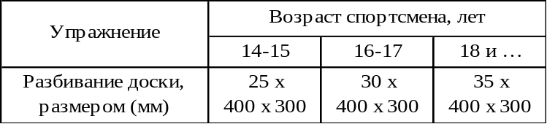
* Женщины перебивают доску толщиной на 5 мм меньше

Раздел 6. Бой с тенью
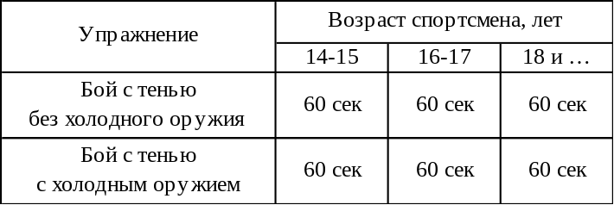
Бой с тенью с холодным оружием и без холодного оружия осуществляется
с использованием изученной техники раздела № 4.

Раздел 7. Стрельба
При невыполнении требований А, в силу вступают требования Б.
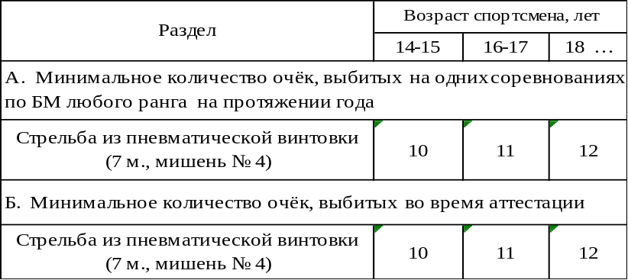

Аттестационная програма технического уровня подготовки по боевому многоборью
« коричневый пояс»

Допускаются спортсмены:
- имеющие соответствующий уровень подготовки;
- на протяжении года проведшие в соревнованиях не менее 30 боёв;

- чемпионы страны;

- занявшие в международных соревнованиях не ниже второго места.

Раздел 1. Теоретические знания

1.1. История развития боевого многоборья

1.2. Морально-этический кодекс бойца-многоборца

1.3. Понятие, признаки и правовая ответственность при превышении пределов

необходимой обороны

1.4. Основы ведения здорового образа жизни спортсменом

1.5. Виды спортивных травм и меры их предотвращения

1.6. Оказание первой медицинской помощи при спортивном травматизме

1.7. Основы стрельбы и правила техники безопасности во время стрельбы

1.8. Основы организации и методики проведения учебных занятий по боевому

многоборью

1.9. Правила участия в соревнованиях по боевому многоборью. Особенности версий

1.10. Терминология техники данной степени аттестации

Раздел 2. Общая физическая подготовка (ОФП)
Специальный комплекс общефизической подготовки | Возраст спортсмена
Специальный комплекс общефизической подготовки | 15 |  | 16-17 |  | 18+
Специальный комплекс общефизической подготовки | Кол –во раз | Подход | Кол –во раз | Подход | Кол –во раз | Подход
Упражнение№1. Сгибание и разгибание рук в упоре лежа. | 10 | 4 | 8 | 5 | 10 | 5
Упражнение№2. Из положения лежа на животе, перейти в положение присед и вернуться в исходное положение. | 10 | 4 | 8 | 5 | 10 | 5
Упражнение№3. Из положения лежа на спине, руки за головой, ноги выпрямлены подъем туловища в положения сед. | 10 | 4 | 8 | 5 | 10 | 5
Упражнение№4. Из положения присед выпрыгнуть вверх, руки за головой | 10 | 4 | 8 | 5 | 10 | 5

* Женщины выполняют каждое упражнение на 3 раза меньше (при 4 подходах)
и на 4 раза меньше (при 5 подходах)

Раздел 3. Прикладная гимнастика
3.1. Акробатические элементы
3.1.1. На выбор аттестационной комиссии из ранее изученных упражнений
3.1.2. Продольный шпагат с просветом не более 10 см.
3.1.3. Поперечный шпагат с просветом не более 10 см.
3.2. Элементы самостраховки
3.2.1. На выбор аттестационной комиссии из ранее изученных упражнений

Раздел 4. Боевая техника (все удары и комбинации выполняются в движении)

4.1. Стойки. Перемена стоек (отсутствует)

4.2. Техника передвижений (отсутствует)

4.3. Техника ударов руками
4.3.1. Прямой удар передней левой рукой в голову, боковой удар локтём дальней правой
руки в голову
4.3.2. Прямой удар передней левой рукой в голову, прямой удар дальней правой рукой в
голову, боковой удар локтём передним левой рукой в голову
4.3.3. Прямой удар дальней правой рукой в голову, прямой удар передней левой рукой в
голову, боковой удар локтём дальней правой руки в голову
4.3.4. Боковой удар передней левой рукой в голову, боковой удар локтём дальней правой
рукой в голову
4.3.5. Боковой удар дальней правой рукой в голову, боковой удар локтём передней левой
руки в голову

4.4. Техника ударов ногами
4.4.1. Обратный круговой удар с разворотом через спину дальней правой ногой в голову
4.4.2 Обратный круговой удар дальней правой ногой в голову
4.4.3 Обратный круговой удар передней левой ногой в голову

4.5. Серийно-комбинационные удары
4.5.1. Прямой удар передней левой рукой в голову, скрутка в левую сторону, прямой удар
передней левой рукой в корпус, боковой удар дальней правой рукой в голову,
круговой удар дальней правой ногой в голову (корпус, бедро)
4.5.2. Прямой удар передней левой рукой в голову, прямой удар дальней правой рукой в
голову, круговой удар дальней правой ногой в голову, боковой удар дальней правой
ногой в корпус
4.5.3. Прямой удар дальней правой рукой в голову, нырок в правую сторону с боковым
ударом передней левой рукой в голову, боковой удар дальней правой рукой в голову,
круговой удар передней левой ногой в корпус
4.5.4. Прямой удар передней левой рукой в голову, нырок в левую сторону с боковым
ударом дальней правой рукой в голову, круговой удар передней левой ногой в голову
(корпус, бедро)

4.6. Техника защиты
4.6.1. Блоки от ударов коленом
4.6.2. Блоки от ударов локтём

4.7. Техника борьбы
4.7.1. Техника борьбы в стойке
4.7.1.1. Передний переворот с колена
4.7.1.2. Боковой переворот с колена
4.7.2. Приемы борьбы в партере
4.7.2.1. Рычаг локтя с захватом двух рук между ногами, от удержания со стороны ног с
захватом двумя руками за ворот
4.7.2.2. Уход от рычага локтя захватом руки между ног - забеганием, кувырком назад,
сбрасыванием ног противника за голову
4.7.2.3. Защита от болевых приемов - вставанием и отрывом противника от ковра,
сцеплением рук под ягодицами и за спиной, сцеплением рук и захватами,
изменением положения конечностей и т.д.
4.7.2.4. Удушающий приём двумя руками за шею (с захватом руки) от удержания со стороны
ног, сбивая противника в сторону
4.7.2.5. Защита от удушающих приемов - вставанием на ноги и отрывом противника от ковра

4.8. Техника контратаки
4.8.1. Ударами от ударов
4.8.1.1. На выбор аттестационной комиссии из ранее изученных приёмов
4.8.2. Броском от ударов
4.8.2.1. На выбор аттестационной комиссии из ранее изученных приёмов
4.8.3. Броском от броска
4.8.3.1. На выбор аттестационной комиссии из ранее изученных приёмов

4.9. Техника владения холодным оружием
4.9.1. Хват ножа
4.9.1.1. Прямым хватом
4.9.1.2. Обратным хватом
4.9.2. Стойки
4.9.2.1. Левосторонняя стойка с ножом в правой или левой руке
4.9.2.2. Правосторонняя стойка с ножом в правой или левой руке
4.9.2.3. Фронтальная стойка с ножом в правой или левой руке
4.9.3. Техника передвижения с ножом
4.9.3.1. Передвижение вперёд в левосторонней стойке
4.9.3.2. Передвижение назад в левосторонней стойке
4.9.3.3. Передвижение скрестным шагом влево и обратно
4.9.3.4. Передвижение вперёд в правосторонней стойке
4.9.3.5. Передвижение назад в правосторонней стойке
4.9.3.6. Передвижение скрестным шагом вправо и обратно
4.9.4. Техника ударов ножом
4.9.4.1. Двенадцать базовых ударом прямым хватом
4.9.4.1.1. Режущий удар сверху вниз слева на право
4.9.4.1.2. Режущий удар сверху вниз справа на лево
4.9.4.1.3. Режущий удар справа на лево (средний уровень)
4.9.4.1.4. Режущий удар слева на право (средний уровень)
4.9.4.1.5. Колющий удар справа на лево (средний уровень)
4.9.4.1.6. Колющий удар слева на право (средний уровень)
4.9.4.1.7. Колющий прямой (средний уровень)
4.9.4.1.8. Режущий удар справа на лево (верхний уровень)
4.9.4.1.9. Режущий удар слева на право (верхний уровень)
4.9.4.1.10. Колющий удар справа на лево (врехний уровень)
4.9.4.1.11. Колющий удар слева на право (верхний уровень)
4.9.4.1.12. Режущий удар с верху вниз по середине
4.9.4.2. Двенадцать базовых ударов обратным хватом
4.9.4.2.1. Режущий удар сверху вниз справа на лево
4.9.4.2.2. Режущий удар снизу в верх слева на право
4.9.4.2.3. Режущий удар справа на лево (средний уровень)
4.9.4.2.4. Режущий удар слева на право (средний уровень)
4.9.4.2.5. Колющий удар справа на лево (средний уровень)
4.9.4.2.6. Колющий удар слева на право (средний уровень)
4.9.4.2.7. Колющий удар на развороте в живот (средний уровень)
4.9.4.2.8. Режущий удар справа на лево (верхний уровень)
4.9.4.2.9. Режущий удар слева на право (верхний уровень)
4.9.4.2.10. Колющий удар справа на лево (верхний уровень)
4.9.4.2.11. Колющий удар слева на право (верхний уровень)
4.9.4.2.12. Режущий удар с низу вверх по середине

4.9.3. Техника защиты от ударов ножом (отсутствует)
4.9.4. Техника контратаки ножевого боя (отсутствует)
4.9.5. Техника прикладных приёмов самозащиты от ударов ножом (отсутствует)

Раздел 5. Специальная технико-физическая подготовка
5.1. Скоростные удары по лапе в техническо-правильном исполнении при движении назад:
- скоростные удары руками по «лапе» в течение 10 сек
- скоростные удары ногами по «лапе» в течение 10 сек

5.2. Перебивание доски
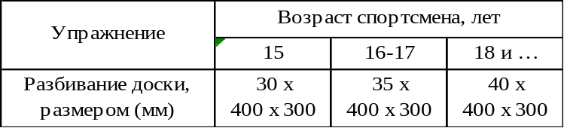
* Женщины перебивают доску толщиной на 5 мм меньше

Раздел 6. Бой с тенью
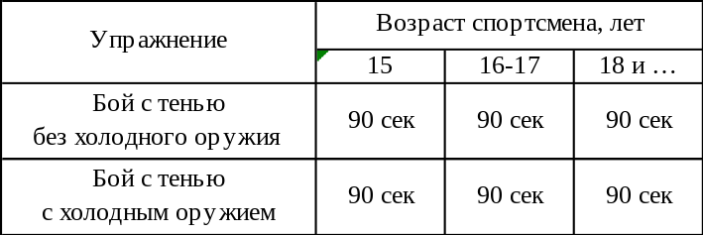
Бой с тенью с холодным оружием и без холодного оружия осуществляется
с использованием изученной техники раздела № 4.

Раздел 7. Стрельба
При невыполнении требований А, в силу вступают требования Б.
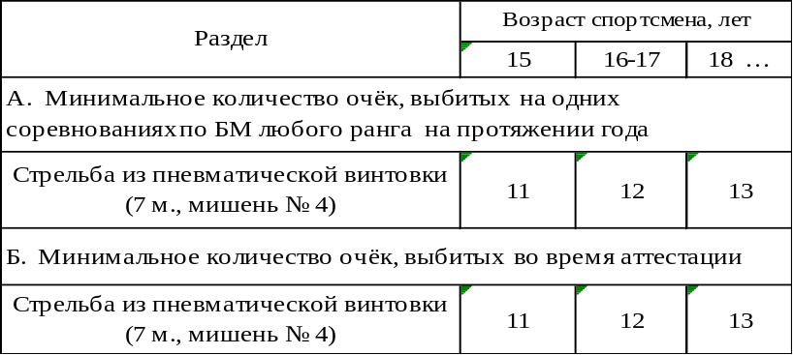

Аттестационная программа технического уровня подготовки по боевому многоборью

« коричневый пояс 1 степени »

Допускаются спортсмены:
- имеющие соответствующий уровень подготовки;
- на протяжении года провели в соревнованиях не менее 30 боёв;

- чемпионы страны;

- занявшие в международных соревнованиях не ниже второго места.

Раздел 1. Теоретические знания

1.1. История развития боевого многоборья

1.2. Морально-этический кодекс бойца-многоборца

1.3. Понятие, признаки и правовая ответственность при превышении пределов

необходимой обороны

1.4. Основы ведения здорового образа жизни спортсменом

1.5. Виды спортивных травм и меры их предотвращения

1.6. Оказание первой медицинской помощи при спортивном травматизме

1.7. Основы стрельбы и правила техники безопасности во время стрельбы

1.8. Основы организации и методики проведения учебных занятий по боевому

многоборью

1.9. Правила участия в соревнованиях по боевому многоборью. Особенности версий

1.10. Терминология техники данной степени аттестации

Раздел 2. Общая физическая подготовка (ОФП)
Специальный комплекс общефизической подготовки | Возраст спортсмена
Специальный комплекс общефизической подготовки | 16-17 |  | 18+
Специальный комплекс общефизической подготовки | Кол –во раз | Подход | Кол –во раз | Подход
Упражнение№1. Сгибание и разгибание рук в упоре лежа. | 8 | 5 | 10 | 5
Упражнение№2. Из положения лежа на животе, перейти в положение присед и вернуться в исходное положение. | 8 | 5 | 10 | 5
Упражнение№3. Из положения лежа на спине, руки за головой, ноги выпрямлены подъем туловища в положения сед. | 8 | 5 | 10 | 5
Упражнение№4. Из положения присед выпрыгнуть вверх, руки за головой | 8 | 5 | 10 | 5

* Женщины выполняют каждое упражнение на 3 раза меньше

Раздел 3. Прикладная гимнастика
3.1. Акробатические элементы
3.1.1. На выбор аттестационной комиссии из ранее изученных упражнений
3.1.2. Продольный шпагат с просветом не более 10 см.
3.1.3. Поперечный шпагат с просветом не более 10 см.
3.2. Элементы самостраховки
3.2.1. На выбор аттестационной комиссии из ранее изученных упражнений

Раздел 4. Боевая техника (все удары и комбинации выполняются в движении)

4.1. Стойки. Перемена стоек (отсутствует)

4.2. Техника передвижений (отсутствует)

4.3. Техника ударов руками
4.3.1. Прямой удар передней левой рукой в голову, нырок в левую сторону, боковой удар
передней левой рукой в голову, боковой удар локтём дальней правой рукой в голову
4.3.2. Прямой удар передней левой рукой в голову, прямой удар дальней правой рукой в
голову, нырок в правую сторону, боковой удар локтём дальней правой рукой в голову
4.3.3. Прямой удар дальней правой рукой в голову, прямой удар передней левой рукой в
голову, боковой удар локтём дальней правой рукой в голову, боковой удар передней
левой рукой в голову
4.3.4. Боковой удар передней левой рукой в голову, боковой удар локтём дальней правой
рукой в голову, боковой удар передней левой рукой в голову

4.4. Техника ударов ногами
4.4.1. Нанесение всей разновидности ударов как правой, так и левой ногой на уровне
туловища, с поддержкой руки, по воздуху, без опускания ноги в медленном темпе в
течение 90 секунд

4.5. Серийно-комбинационные удары
4.5.1. Прямой удар передней правой рукой в голову, боковой удар передней левой рукой в
голову, боковой удар назад с разворотом через спину дальней правой ногой в корпус
4.5.2. Прямой удар передней левой рукой в голову, круговой удар передней левой ногой в
голову, боковой удар назад с разворотом через спину дальней правой ногой в корпус 4.5.3. Прямой удар передней левой рукой в голову, прихват шеи правой рукой, удар правым
коленом в корпус
4.5.4. Прямой удар передней левой рукой в голову, прямой удар дальней правой рукой в
голову, прихват за шею, удар левым коленом в корпус
4.5.5. Прямой удар передней левой рукой в голову, круговой удар дальней правой ногой по
бедру, прихват за шею, удар коленом левой ноги в корпус
4.5.6. Прямой удар передней левой рукой в голову, круговой удар передней левой ногой по
бедру, прихват за шею, удар коленом правой ноги по корпусу

4.6. Техника защиты
4.6.1. На выбор аттестационной комиссии из ранее изученных приёмов

4.7. Техника борьбы
4.7.1. Техника борьбы в стойке (комбинации из 2-х бросков, основанных на развитии сопротивления первому броску)
4.7.1.1. Задняя подножка - бросок через бедро
4.7.1.2. Задняя подножка - передняя подножка
4.7.1.3. Бросок через бедро - зацеп голенью изнутри (снаружи)
4.7.1.4. Бросок через бедро - бросок захватом двух ног спереди
4.7.1.5. Задняя подножка - бросок через спину
4.7.1.6. Бросок через спину - передняя подножка
4.7.1.7. Передняя подножка - задняя подножка
4.7.2. Приемы борьбы в партере
4.7.2.1. Рычаг тазобедренного сустава
4.7.2.2. Удушающий приём двумя ногами за шею (с захватом руки) «треугольник» против
удержания со стороны ног с захватом двумя руками за ворот
4.7.2.3. Удушающий приём «Треугольник» (из положения «защита лёжа»)
4.7.2.4. Удушающий приём через руку со смещением корпуса (из положения «защита лёжа»)
4.7.2.5. Положение «Бокового контроля» на коленах
4.7.2.6. Удушение через руку с переходом со стороны головы (из положения «бокового
контроля)
4.7.2.7. Перевод из положения «Бокового контроля» в положение «Контроль сверху»
4.7.2.8. Перевод из положения «Контроль с коленом» в положение «Удержание сверху»

4.8. Техника контратаки
4.8.1. Ударами от ударов
4.8.1.1. На выбор аттестационной комиссии из ранее изученных приёмов
4.8.2. Броском от ударов
4.8.2.1. На выбор аттестационной комиссии из ранее изученных приёмов
4.8.3. Броском от броска
4.8.3.1. На выбор аттестационной комиссии из ранее изученных приёмов

4.9. Техника владения холодным оружием
4.9.1. Переброс ножа из руки в руку (прямым и обратным хватом), перехват ножа из
прямого хвата в обратный и в другой последовательности.
4.9.2. Ранее изученные передвижения в сочетании с базовыми ударами ножом
4.9.3. Уходы и скрутки от базовых ударов ножом
4.9.4. Техника блокировки от базовых ударов ножом прямым хватом (внутренней или
наружной стороны запястья)
4.9.5. Техника блокировки от базовых ударов ножом обратным хватом (внутренней или
наружной стороны запястья)
4.9.6. Учебный бой (блокировка от базовых ударов ножом)

Раздел 5. Специальная технико-физическая подготовка
5.1. Скоростные удары по лапе в техническо-правильном исполнении при движении
назад: - скоростные удары руками по «лапе» в течение 10 сек
- скоростные удары ногами по «лапе» в течение 10 сек

5.2. Перебивание доски
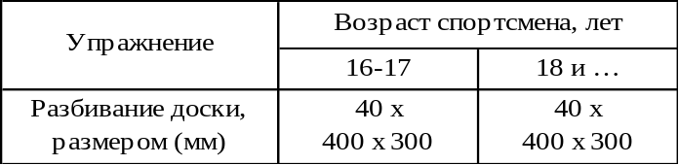
* Женщины перебивают доску толщиной на 5 мм меньше

Раздел 6. Бой с тенью
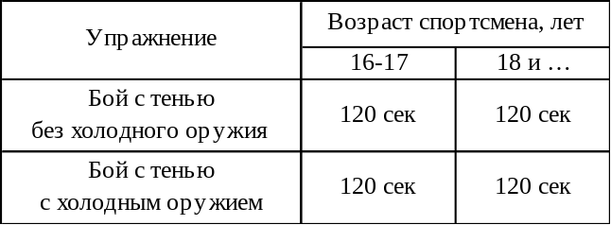
Бой с тенью с холодным оружием и без холодного оружия осуществляется
с использованием изученной техники раздела № 4.

Раздел 7. Стрельба
При невыполнении требований А, в силу вступают требования Б.
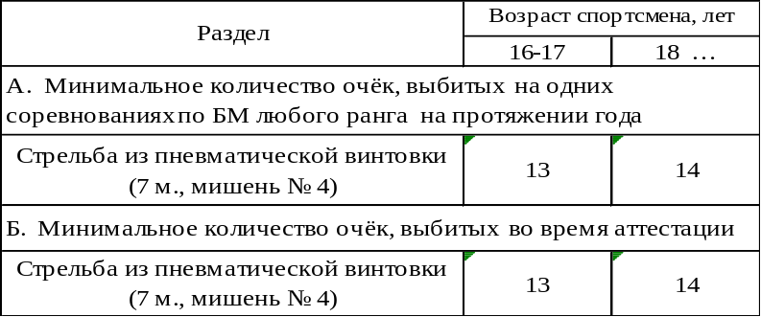

Аттестационная программа технического уровня подготовки по боевому многоборью

« Чёрный пояс 1 Дан »

Допускаются спортсмены:
- имеющие соответствующий уровень подготовки;
- на протяжении года проведшие в соревнованиях не менее 35 боёв;

- чемпионы страны;

- имеющие квалификацию не ниже судьи по спорту 2 категории;

- занявшие в международных соревнованиях не ниже второго места.

Раздел 1. Теоретические знания

1.1. История развития боевого многоборья

1.2. Морально-этический кодекс бойца-многоборца

1.3. Понятие, признаки и правовая ответственность при превышении пределов

необходимой обороны

1.4. Основы ведения здорового образа жизни спортсменом

1.5. Виды спортивных травм и меры их предотвращения

1.6. Оказание первой медицинской помощи при спортивном травматизме

1.7. Основы стрельбы и правила техники безопасности во время стрельбы

1.8. Основы организации и методики проведения учебных занятий по боевому

многоборью

1.9. Правила участия в соревнованиях по боевому многоборью. Особенности версий

1.10. Терминология всей техники боевого многоборья

Раздел 2. Общая физическая подготовка (ОФП)
Специальный комплекс общефизической подготовки | Возраст спортсмена
Специальный комплекс общефизической подготовки | 17 |  | 18+
Специальный комплекс общефизической подготовки | Кол –во раз | Подход | Кол –во раз | Подход
Упражнение№1. Сгибание и разгибание рук в упоре лежа. | 9 | 5 | 11 | 5
Упражнение№2. Из положения лежа на животе, перейти в положение присед и вернуться в исходное положение. | 9 | 5 | 11 | 5
Упражнение№3. Из положения лежа на спине, руки за головой, ноги выпрямлены подъем туловища в положения сед. | 9 | 5 | 11 | 5
Упражнение№4. Из положения присед выпрыгнуть вверх, руки за головой | 9 | 5 | 11 | 5

* Женщины выполняют каждое упражнение на 3 раза меньше

Раздел 3. Прикладная гимнастика
3.1. Акробатические элементы
3.1.1. На выбор аттестационной комиссии из ранее изученных упражнений
3.1.2. Продольный шпагат с просветом не более 10 см.
3.1.3. Поперечный шпагат с просветом не более 10 см.
3.2. Элементы самостраховки
3.2.1. На выбор аттестационной комиссии из ранее изученных упражнений

Раздел 4. Боевая техника (все удары и комбинации выполняются в движении)

4.1. Стойки. Перемена стоек (отсутствует)

4.2. Техника передвижений (отсутствует)

4.3. Техника ударов руками
4.3.1. Прямой удар передней левой рукой в голову, нырок в левую сторону, боковой удар
передней левой рукой в голову, боковой удар локтём дальней правой руки в корпус
4.3.2. Прямой удар передней левой рукой в голову, прямой удар дальней правой рукой в
голову, нырок в правую сторону, правый боковой удар локтём в корпус
4.3.3. Прямой удар дальней правой рукой в голову, прямой удар передней левой рукой в
голову, боковой удар дальним локтём правой руки в корпус, боковой удар левой
передней руки в голову
4.3.4. Боковой удар передней левой рукой в голову, боковой удар локтём правой дальней
руки в корпус, боковой удар передней левой рукой в голову

4.4. Техника ударов ногами .
4.4.1. Нанесение всей разновидности ударов как правой, так и левой ногой, без поддержки руки, по воздуху, без опускания ноги в медленном темпе в течение 60 секунд

4.5. Серийно-комбинационные удары
4.5.1. Прямой удар передней левой рукой в голову, обратный круговой удар с розворотом
через спину дальней правой ногой в голову
4.5.2. Прямой удар передней левой рукой в голову, прямой удар дальней правой рукой в
голову, круговой удар дальней правой ногой в голову, обратный круговой удар с
розворотом через спину дальней левой ногой в голову
4.5.3. Прямой удар передней левой рукой в голову, прямой удар дальней правой рукой в
голову, круговой удар передней левой ногой в голову, обратный круговой удар с
разворотом через спину дальней правой ногой в голову
4.5.4. Прямой удар передней левой рукой в голову, обратный круговой удар передней левой
ногой в голову
4.5.5. Прямой удар дальней правой рукой в голову обратный круговой удар дальней правой
ногой в голову

4.6. Техника защиты
4.6.1. На выбор аттестационной комиссии из ранее изученных приёмов

4.7. Техника борьбы
4.7.1. Техника борьбы в стойке
4.7.1.1. На выбор аттестационной комиссии из ранее изученных приёмов
4.7.2. Приемы борьбы в партере
4.7.2.1. Рычаг локтя с захватом двух рук между ногами, от удержания со стороны ног с
захватом двумя руками за ворот с переходом на удушающий приём двумя ногами за
шею (с захватом руки) «треугольник» против удержания со стороны ног с захватом
двумя руками за ворот
4.7.2.2. Рычаг колена от удержания со стороны ног
4.7.2.3. Удушающий приём плечём и предплечьем в положении удержания поперек с
переходом в положение удержания со стороны головы
4.7.2.4. Удушающий приём двумя руками за шею (с захватом руки) в положении верхом (или
в положении поперек) против удушающего приёма двумя руками за шею в
положении снизу
4.7.2.5. На выбор аттестационной комиссии из ранее изученных приёмов

4.8. Техника контратаки
4.8.1. Ударами от ударов
4.8.1.1. На выбор аттестационной комиссии из ранее изученных приёмов
4.8.2. Броском от ударов
4.8.2.1. На выбор аттестационной комиссии из ранее изученных приёмов
4.8.3. Броском от броска
4.8.3.1. На выбор аттестационной комиссии из ранее изученных приёмов

4.9. Техника владения холодным оружием
4.9.1. Защита от 12 базовых ударов прямым хватом с одновременным ударом в болевую
точку
4.9.2. Комбинации из двух режущих ударов прямым хватом
4.9.3. Комбинации из двух режущих ударов обратным хватом
4.9.4. Защита от комбинации от двух базовых ударов ножом путём скрутки (ухода) с
дальнейшей контратакой в болевую точку (элемент неожиданности):
- режущий обратно режущий
- режущий обратно колющий
4.9.5. Бой с тенью (ударная техника ножом в сочетании ударов руками и ногами)
4.9.6. Учебный бой (защита от базовых ударов ножом с элементами переброса (перехвата))
4.9.7. Учебный бой (защита от базовых ударов ножом с одновременной контратакой)

Раздел 5. Специальная технико-физическая подготовка
5.1. Скоростные удары (отсутствует)

5.2. Перебивание доски
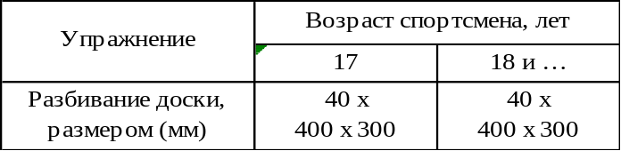
* Женщины перебивают доску толщиной на 5 мм меньше

Раздел 6. Вольный бой
- проведение одной схватки по версии Б-2, продолжительностью 3 мин.
- проведение одной схватки в партере, продолжительностью 2 мин с использованием
болевых и удушающих приёмов

Раздел 7. Стрельба
При невыполнении требований А, в силу вступают требования Б.
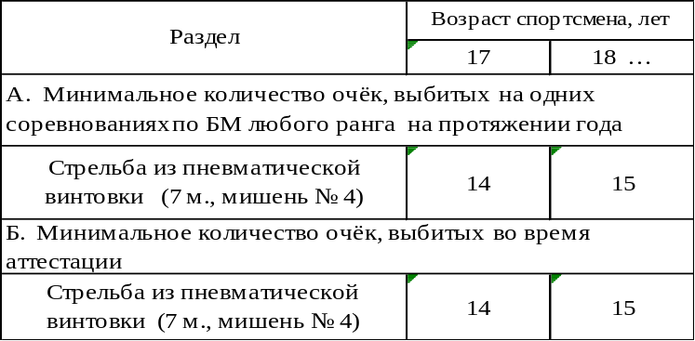

Аттестационная программа технического уровня подготовки по боевому многоборью

« Чёрный пояс 2 Дан »

Допускаются спортсмены:
- имеющие соответствующий уровень подготовки;
- на протяжении года проведшие в соревнованиях не менее 35 боёв;

- чемпионы страны;

- имеющие квалификацию не ниже судьи по спорту 1 категории;

- занявшие в международных соревнованиях не ниже второго места.

Раздел 1. Теоретические знания

1.1. История развития боевого многоборья

1.2. Морально-этический кодекс бойца-многоборца

1.3. Понятие, признаки и правовая ответственность при превышении пределов

необходимой обороны

1.4. Основы ведения здорового образа жизни спортсменом

1.5. Виды спортивных травм и меры их предотвращения

1.6. Оказание первой медицинской помощи при спортивном травматизме

1.7. Основы стрельбы и правила техники безопасности во время стрельбы

1.8. Основы организации и методики проведения учебных занятий по боевому

многоборью

1.9. Правила участия в соревнованиях по боевому многоборью. Особенности версий

1.10. Терминология всей техники боевого многоборья

Раздел 2. Общая физическая подготовка (ОФП)
Специальный комплекс общефизической подготовки | Возраст спортсмена, лет
Специальный комплекс общефизической подготовки | 20 +
Специальный комплекс общефизической подготовки | Кол –во раз | Подход
Упражнение№1. Сгибание и разгибание рук в упоре лежа. | 12 | 5
Упражнение№2. Из положения лежа на животе, перейти в положение присед и вернуться в исходное положение. | 12 | 5
Упражнение№3. Из положения лежа на спине, руки за головой, ноги выпрямлены подъем туловища в положения сед. | 12 | 5
Упражнение№4. Из положения присед выпрыгнуть вверх, руки за головой | 12 | 5

* Женщины выполняют каждое упражнение на 4 раза меньше

Раздел 3. Прикладная гимнастика
3.1. Акробатические элементы
3.1.1. На выбор аттестационной комиссии из ранее изученных упражнений
3.1.2. Продольный шпагат с просветом не более 10 см.
3.1.3. Поперечный шпагат с просветом не более 10 см.
3.2. Элементы самостраховки
3.2.1. На выбор аттестационной комиссии из ранее изученных упражнений

Раздел 4. Боевая техника (все удары и комбинации выполняются в движении)

4.1. Стойки. Перемена стоек (отсутствует)

4.2. Техника передвижений (отсутствует)

4.3. Техника ударов руками
4.3.1. Прямой удар передней левой рукой в голову, нырок в левую сторону, боковой удар
передней левой рукой в голову, боковой удар локтём дальней правой руки в корпус
4.3.2. Прямой удар передней левой рукой в голову, прямой удар дальней правой рукой в
голову, нырок в правую сторону, правый боковой удар локтём в корпус
4.3.3. Прямой удар дальней правой рукой в голову, прямой удар передней левой рукой в
голову, боковой удар дальним локтём правой руки в корпус, боковой удар левой
передней руки в голову
4.3.4. Боковой удар передней левой рукой в голову, боковой удар локтём правой дальней
руки в корпус, боковой удар передней левой рукой в голову

4.4. Техника ударов ногами .
4.4.1. Нанесение всей разновидности ударов как правой, так и левой ногой, без поддержки руки, по воздуху, без опускания ноги в медленном темпе в течение 60 секунд

4.5. Серийно-комбинационные удары
4.5.1. Прямой удар передней левой рукой в голову, обратный круговой удар с розворотом
через спину дальней правой ногой в голову
4.5.2. Прямой удар передней левой рукой в голову, прямой удар дальней правой рукой в
голову, круговой удар дальней правой ногой в голову, обратный круговой удар с
розворотом через спину дальней левой ногой в голову
4.5.3. Прямой удар передней левой рукой в голову, прямой удар дальней правой рукой в
голову, круговой удар передней левой ногой в голову, обратный круговой удар с
разворотом через спину дальней правой ногой в голову
4.5.4. Прямой удар передней левой рукой в голову, обратный круговой удар передней левой
ногой в голову
4.5.5. Прямой удар дальней правой рукой в голову обратный круговой удар дальней правой
ногой в голову

4.6. Техника защиты
4.6.1. На выбор аттестационной комиссии из ранее изученных приёмов

4.7. Техника борьбы
4.7.1. Техника борьбы в стойке
4.7.1.1. На выбор аттестационной комиссии из ранее изученных приёмов
4.7.2. Приемы борьбы в партере
4.7.2.1. Болевой приём «Рычаг на локоть» с фиксацией второй руки соперника ногами
(из положения «бокового контроля»)
4.7.2.2. Болевой приём «Рычаг на руку» с сопротивлением и без сопротивления соперника
(из положения «контроль с коленом»)
4.7.2.3. Болевой приём на руку (из положения «удержание сверху»)
4.7.2.4. Болевой приём на руку при сопротивлении соперника путём отталкивания руками в
грудь соперника (из положения «удержание сверху»)

4.8. Техника контратаки
4.8.1. Ударами от ударов
4.8.1.1. На выбор аттестационной комиссии из ранее изученных приёмов
4.8.2. Броском от ударов
4.8.2.1. На выбор аттестационной комиссии из ранее изученных приёмов
4.8.3. Броском от броска
4.8.3.1. На выбор аттестационной комиссии из ранее изученных приёмов

4.9. Техника владения холодным оружием
4.9.1. Комбинация из двойных ударов ножом с перехватом в одноимённой руке
4.9.2. Защита от двойный ударов ножом с перехватом в одноимённой руке (элемент
неожиданности)
4.9.3. Защита с использованием блока и ножа против 12 базовых ударов ножом прямым
хватом
4.9.4. Защита с использованием блока и ножа против 12 базовых ударов ножом обратным
хватом
4.9.5. Защита с использованием блока и ножа против 12 базовых ударов ножом прямым
хватом с дальнейшей контратакой ножом
4.9.6. Защита с использованием блока и ножа против 12 базовых ударов ножом обратным
хватом с дальнейшей контратакой ножом

Раздел 5. Специальная технико-физическая подготовка
5.1. Скоростные удары (отсутствует)

5.2. Перебивание доски
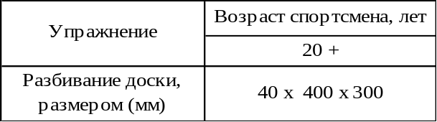
* Женщины перебивают доску толщиной на 5 мм меньше

Раздел 6. Вольный бой
- проведение одной схватки по версии Б-2, продолжительностью 3 мин.
- проведение одной схватки в партере, продолжительностью 2 мин с использованием
болевых и удушающих приёмов
- учебный бой «защита с использованием блока и ножа против 12 базовых ударов ножом
с дальнейшей контратакой ножом»

Раздел 7. Стрельба
При невыполнении требований А, в силу вступают требования Б.
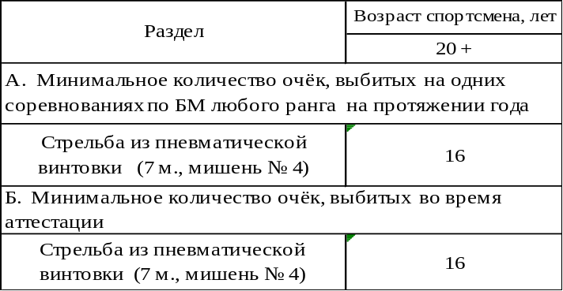

Аттестационная программа технического уровня подготовки по боевому многоборью « Чёрный пояс 3 Дан »

Допускаются спортсмены:
- имеющие соответствующий уровень подготовки;
- на протяжении года проведшие в соревнованиях не менее 35 боёв;

- чемпионы страны;

- имеющие квалификацию не ниже судьи по спорту 1 категории;

- занявшие в международных соревнованиях не ниже второго места.

Раздел 1 Теоретические знания

1.1. История развития боевого многоборья

1.2. Морально-этический кодекс бойца-многоборца

1.3. Понятие, признаки и правовая ответственность при превышении пределов

необходимой обороны

1.4. Основы ведения здорового образа жизни спортсменом

1.5. Виды спортивных травм и меры их предотвращения

1.6. Оказание первой медицинской помощи при спортивном травматизме

1.7. Основы стрельбы и правила техники безопасности во время стрельбы

1.8. Основы организации и методики проведения учебных занятий по боевому

многоборью

1.9. Правила участия в соревнованиях по боевому многоборью. Особенности версий

1.10. Терминология всей техники боевого многоборья

Раздел 2. Общая физическая подготовка (ОФП)
Специальный комплекс общефизической подготовки | Возраст спортсмена
Специальный комплекс общефизической подготовки | 22 +
Специальный комплекс общефизической подготовки | Кол –во раз | Подход
Упражнение№1. Сгибание и разгибание рук в упоре лежа. | 12 | 5
Упражнение№2. Из положения лежа на животе, перейти в положение присед и вернуться в исходное положение. | 12 | 5
Упражнение№3. Из положения лежа на спине, руки за головой, ноги выпрямлены подъем туловища в положения сед. | 12 | 5
Упражнение№4. Из положения присед выпрыгнуть вверх, руки за головой | 12 | 5

* Женщины выполняют каждое упражнение на 4 раза меньше

Раздел 3. Прикладная гимнастика
3.1. Акробатические элементы
3.1.1. На выбор аттестационной комиссии из ранее изученных упражнений
3.1.2. Продольный шпагат с просветом не более 10 см.
3.1.3. Поперечный шпагат с просветом не более 10 см.
3.2. Элементы самостраховки
3.2.1. На выбор аттестационной комиссии из ранее изученных упражнений

Раздел 4. Боевая техника (все удары и комбинации выполняются в движении)

4.1. Стойки. Перемена стоек (отсутствует)

4.2. Техника передвижений (отсутствует)

4.3. Техника ударов руками (отсутствует)
4.4. Техника ударов ногами (отсутствует)

4.5. Серийно-комбинационные удары
4.5.1. На выбор аттестационной комиссии, но менее 3-х комбинаций

4.6. Техника защиты
4.6.1. На выбор аттестационной комиссии из ранее изученных приёмов

4.7. Техника борьбы
4.7.1. Техника борьбы в стойке
4.7.1.1. На выбор аттестационной комиссии из ранее изученных приёмов
4.7.2. Приемы борьбы в партере
4.7.2.1. На выбор аттестационной комиссии из ранее изученных приёмов

4.8. Техника контратаки
4.8.1. Ударами от ударов
4.8.1.1. На выбор аттестационной комиссии из ранее изученных приёмов
4.8.2. Броском от ударов
4.8.2.1. На выбор аттестационной комиссии из ранее изученных приёмов
4.8.3. Броском от броска
4.8.3.1. На выбор аттестационной комиссии из ранее изученных приёмов

4.9. Техника владения холодным оружием
4.9.1. Защита от угрозы ножом
4.9.2. Обезоруживание противника вооруженного ножом с дальнейшей контратакой
4.9.3. Обезоруживание противника вооруженного ножом с использованием самопорезов
4.9.4. Учебный бой (уходы и скрутки от ударов ножом)
4.9.5. Учебный бой (защита от ударов ножом из ранее изученных приёмов, ранее изученной
защитой и контратакой ножом)

Раздел 5. Специальная технико-физическая подготовка
5.1. Скоростные удары (отсутствует)

5.2. Перебивание доски
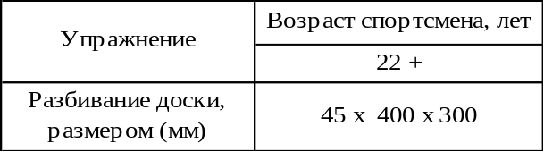
* Женщины перебивают доску толщиной на 10 мм меньше

Раздел 6. Вольный бой
- проведение 2 схваток в партере с использованием болевых и удушающих приёмов
- проведение 2 схваток в стойке с использованием болевых и удушающих приёмов
- вольный бой «защита от противника вооружённого ножом»
- вольный бой «на ножах»
- проведение 2 схваток по версии Б-2 с одними противником
- проведение 1 схватки по версии Б-3 с одним противником
- проведение 1 схватки по версии Б-3 с двумя противниками
* Продолжительность поединков 2 мин, перерыв между схватками 2 мин

Раздел 7. Стрельба
При невыполнении требований А, в силу вступают требования Б.
